**德州正图广告有限公司**

**室内外形象宣传画制作项目（部分验收）**

**竣工环境保护验收监测报告**

**建设单位：德州正图广告有限公司**

**检测单位：山东德信检测技术服务有限公司**

**编制单位：德州正图广告有限公司**

**二〇二三年二月**

**建设单位法人代表： （签字）**

**编制单位法人代表： （签字）**

**项目负责人：**

**报告编写人：**

建设单位：德州正图广告有限公司

电话：

传真：/

邮编：253011

地址：山东省德州市德城区新华街道办事处新华工业园德州市鑫森木业有限公司院内

编制单位：德州正图广告有限公司（盖章）

电话：

传真：/

邮编：253011

地址：山东省德州市德城区新华街道办事处新华工业园德州市鑫森木业有限公司院内

## 目 录

[一、项目概况 3](#_Toc5370)

[二、验收依据 5](#_Toc30192)

[2.1建设项目环境保护相关法律、法规和规章制度 5](#_Toc15053)

[2.2建设项目竣工环境保护验收技术规范 6](#_Toc28264)

[2.3建设项目环境影响报告表及其审批部门审批决定 7](#_Toc24755)

[2.4其他相关文件 7](#_Toc26477)

[三、项目建设情况 8](#_Toc27550)

[3.1地理位置及平面布置 8](#_Toc16987)

[3.2建设内容 8](#_Toc20200)

[3.3主要原辅材料及燃料 12](#_Toc1765)

[3.4水源及水平衡 13](#_Toc22059)

[3.5生产工艺 14](#_Toc4626)

[3.6项目变动情况 16](#_Toc29411)

[四、环境保护设施 22](#_Toc7631)

[4.1污染物治理、处置措施 22](#_Toc21538)

[4.2其他环保设施 27](#_Toc28248)

[4.3环保设施投资及“三同时”落实情况 28](#_Toc218)

[五、环评报告表结论与建议及审批部门审批决定 32](#_Toc7125)

[5.1建设项目环评报告表的主要结论及建议 32](#_Toc12686)

[5.2审批部门审批决定 38](#_Toc25042)

[六、验收执行标准 41](#_Toc19558)

[6.1验收执行标准 41](#_Toc27517)

[6.2总量控制指标 42](#_Toc16116)

[七、验收监测内容 43](#_Toc2765)

[7.1环境保护设施调试运行效果 43](#_Toc2870)

[八、质量保证及质量控制 47](#_Toc31240)

[8.1监测分析方法 47](#_Toc18843)

[8.2监测仪器 47](#_Toc571)

[8.3人员资质 48](#_Toc12293)

[8.4气体监测分析过程中的质量保证和质量控制 48](#_Toc30363)

[8.5噪声监测分析过程中的质量保证和质量控制 49](#_Toc28203)

[九、验收监测结果 50](#_Toc13303)

[9.1生产工况 50](#_Toc29129)

[9.2环境保护设施调试效果 50](#_Toc3228)

[9.3工程建设对环境的影响 58](#_Toc31098)

[十、验收监测结论 59](#_Toc3153)

[10.1环保设施调试运行效果 59](#_Toc21294)

[10.2验收监测结论 62](#_Toc7519)

[10.3建议 62](#_Toc19362)

[附件一：营业执照 64](#_Toc7878)

[附件二：环境影响评价批复文件 65](#_Toc15938)

[附件三：排污许可登记回执 68](#_Toc15618)

[附件四：地理位置图 69](#_Toc29015)

[附件五：德州市生态环境分区管控单元图 70](#_Toc10767)

[附件六：项目厂区平面布置图 71](#_Toc2162)

[附件七：项目环境周围敏感目标分布图 72](#_Toc30357)

[附件八：总量确认书 73](#_Toc26487)

[附件九：检测期间生产工况证明 79](#_Toc7518)

[附件十：监测报告 80](#_Toc29365)

[附件十一：项目公示情况 93](#_Toc7038)

# 前 言

德州正图广告有限公司拟投资500万元建设“室内外形象宣传画制作项目”（以下简称本项目）。本项目属于新建项目，位于山东省德州市德城区新华街道办事处新华工业园德州市鑫森木业有限公司院内。租赁德州市鑫森木业有限公司现有空置车间1座进行建设，租赁车间占地面积为3400m2，建筑面积3400m2。由德城区行政审批服务局进行立项审批，项目代码：2112-371402-04-01-641000。

根据《中华人民共和国环境保护法》、《中华人民共和国环境影响评价法》、《建设项目环境保护管理条例》（国务院第682号令）的有关规定，德州正图广告有限公司于2021年11月委托德州恒鑫环保咨询有限公司编制完成了《德州正图广告有限公司室内外形象宣传画制作项目环境影响报告表》，2022年2月28日德州市德城区行政审批服务局对其进行了批复，批复文号：德城审批报告表[2022]10号。根据《固定污染源排污许可分类管理名录》（2019版），本项目已纳入排污许可登记管理，本项目已在全国排污许可证管理信息平台申请排污登记，登记编号：91371400MA3PE99U9Y001X。

本项目设计总投资500万元，其中环保投资18万元，设计生产规模为年产20万室内外形象宣传画，企业根据实际市场需求分期建设，分期验收，喷塑工序本期项目未建设，实际建成规模为年产14万平方米室内外形象宣传画，项目总投资400万元，环保投资15万元，其余建设内容待市场需求择日建设。

本项目于2022年5月10日开工建设，2022年12月2日该项目建设完成。于2022年12月3日-2023年2月1日开展生产设备与环保设施调试工作，项目生产设施和配套的环保设施运行正常，企业启动自主验收工作。验收范围为本项目有关的各项环境保护设施和环境影响报告表规定应采取的其他各项环境保护措施。验收内容为各项环境保护设施能否正常运行，处理效率和处理后污染物排放情况是否达标，所采取的环境保护措施是否有效。

受德州正图广告有限公司委托，山东德信检测技术服务有限公司承担本项目竣工环境保护验收检测工作。根据国环规环评[2017]4号文《关于发布<建设项目竣工环境保护验收暂行办法>的公告》及其附件《建设项目竣工环境保护验收暂行办法》的规定和要求，德州正图广告有限公司对本项目进行了现场勘察和资料核查，查阅了有关文件和技术资料，检查了污染物治理及排放、环保措施的落实情况，在此基础上编制了验收检测方案。山东德信检测技术服务有限公司于2022年12月18日-12月19日，对本项目进行了现场监测。

在现场检查、资料核查和检测数据的基础上，德州正图广告有限公司编制本验收监测报告。

# 一、项目概况

具体验收情况见表1-1。

**表1-1 验收项目概况一览表**

|  |  |  |  |  |  |
| --- | --- | --- | --- | --- | --- |
| 项目名称 | 德州正图广告有限公司室内外形象宣传画制作项目（部分验收） | | | | |
| 建设单位 | 德州正图广告有限公司 | | | | |
| 建设地点 | 山东省德州市德城区新华街道办事处新华工业园德州市鑫森木业有限公司院内 | | | | |
| 联系人 | [郅春岭](https://www.qcc.com/pl/p20a1802d91055c7dab96de0765e0216.html" \t "https://www.qcc.com/firm/_blank) | | 联系电话 | | 13639463691 |
| 建设项目性质 | 新建√ 改扩建 技改 （划√） | | | | |
| 建筑面积 | | 3400m2 | | | |
| 地理坐标 | （116°19′4.800″，37°24′000″） | | | | |
| 国民经济行业类别 | C2319包装装潢及其他印刷  C3311金属结构构造 | | | | |
| 项目审批（核准/备案）部门 | 德城区行政审批服务局 | 项目审批（核准/备案）文号 | | 2112-371402-04-01-641000 | |
| 开工日期 | 2022年5月 | 竣工日期 | | 2022年12月 | |
| 投入试运行时间 | 2022年12月3日 | 排污许可登记情况 | | 2023年1月6日变更 | |
| 排污许可登记编号 | 91371400MA3PE99U9Y001X | | | | |
| 环评报告表审批部门 | 德州市德城区行政审批服务局 | | | | |
| 环评报告表审批时间 | 2022年2月28日 | 环评报告表审批文号 | | 德城审批报告表〔2022〕10号 | |
| 环评报告表编制单位 | 德州恒鑫环保咨询有限公司 | 环评报告表完成时间 | | 2022年1月 | |
| 实际总投资 | 400万元 | 环保投资 | | 15万元 | |
| 验收工作由来 | 项目竣工申请验收 | 验收工作的组织与启动时间 | | 2022年12月 | |
| 验收范围 | 德州正图广告有限公司年产14万平方米室内外形象宣传画项目及环境影响报告表规定应采取的其他各项环境保护措施 | | | | |
| 验收内容 | 1、核查工程在设计、施工阶段对环评报告、环评批复中所提出的环保措  施的落实情况。  2、核查工程实际建设内容、实际生产能力、产品内容及原辅料的使用情况。  3、核查各类污染物实际产生情况及采取的污染控制措施，分析各项污染  控制措施实施的有效性；通过现场检查和实地监测，核查污染物达标排  放情况及污染物排放总量的落实情况。  4、核查环境风险防范措施和应急预案的制定和执行情况，核查环保管理制度和实施情况，相应的环保机构、人员和监测设备的配备情况。  5、核查工程周边敏感保护目标分布及受影响情况；核查卫生防护距离内  是否有新建环境敏感建筑物。 | | | | |
| 是否编制了验收监测方案 | 是 | | 方案编制时间 | | 2022年12月 |
| 验收监测时间 | 2022年12月18日、2022年12月19日 | | | | |
| 运行时间 | 全年生产时间300天，采用每天8小时工作制 | | | | |
| 劳动定员 | 30人 | | | | |

# **二、验收依据**

## 2.1建设项目环境保护相关法律、法规和规章制度

1、《中国人民共和国环境保护法》（2015.1）；

2、《中华人民共和国固体废物污染环境防治法》（2020.9）；

3、《中华人民共和国水污染环境防治法》（2018.1）；

4、《中华人民共和国环境噪声污染防治法》（2021.12）；

5、《中华人民共和国大气污染防治法》（2018.10）；

6、《中华人民共和国环境影响评价法》（2018.12）；

7、《建设项目环境保护管理条例》（2017.6）；

8、《山东省环境保护条例》（2019.1.1）；

9、《山东省环境保护厅关于加强建设项目竣工环境保护验收管理的通知》（鲁环函[2011]417号文2011.6）；

10、国务院令第682号《国务院关于<建设项目环境保护管理条例>的决定》（2017.10实施）；

11、《山东省环境保护厅关于印发<山东省建设项目竣工环境保护验收监测社会化试点单位监督与考核办法>和<山东省建设项目竣工环保保护验收专家库管理办法>的通知》鲁环函[2011]808号文（2011.12）；

12、《关于进一步加强环境影响评价管理防范环境风险的通知》环境保护部环发[2012]77号文（2012.7）；

13、《关于切实加强风险防范严格环境影响评价管理的通知》环境保护部环发[2012]98号文（2012.8）；

14、《山东省环境保护厅关于进一步加强建设竣工环境保护验收等有关环境监管问题的通知》鲁环函[2012]493号文（2012.11）；

15、山东省生态环境厅《关于严格执行山东省大气污染物排放标准的通知》（鲁环发（2019）126号）；

16、关于发布《建设项目竣工环境保护验收暂行办法》的公告（国环规环评[2017]4号）（2017.11）；

17、关于印发《德州市环保局建设项目竣工环境保护验收实施方案》的通知（德环函[2018]10号）（2018.1）；

18、生态环境部公告《关于发布<建设项目竣工环境保护验收技术指南 污染影响类>的公告》（公告2018年第9号）。

## 2.2建设项目竣工环境保护验收技术规范

1、《大气污染物综合排放标准》（GB16297-1996）；

2、《区域性大气污染物综合排放标准》（DB37/2374-2019）；

3、《挥发性有机物排放标准 第4部分：印刷业》（DB37/2801.4-2017）；

4、《挥发性有机物无组织排放标准》（GB37822-2019）；

5、《排污单位自行监测技术指南 印刷工业》（HJ1246-2022）；

6、《污水排入城镇下水道水质标准》（GB/T31962-2015）；

7、《工业企业厂界环境噪声排放标准》（GB12348-2008）；

8、《一般工业固体废物贮存和填埋污染控制标准》（GB18599-2020）；

9、《危险废物贮存污染控制标准》(GB18597-2001)及其修改单标准要求；

10、《关于印发污染影响类建设项目重大变动清单（试行）的通知》（环办环评〔2020〕688号）。

## 2.3建设项目环境影响报告表及其审批部门审批决定

1、《德州正图广告有限公司室内外形象宣传画制作项目环境影响报告表》（2022.1）；

2、《关于德州正图广告有限公司室内外形象宣传画制作项目环境影响报告表的批复》（德城审批报告表〔2022〕10号）。

## 2.4其他相关文件

1、《德州正图广告有限公司室内外形象宣传画制作项目污染物总量确认书》（DZYHZL（2022）011号）。

# 三、项目建设情况

## 3.1地理位置及平面布置

德州正图广告有限公司室内外形象宣传画制作项目（部分验收）位于山东省德州市德城区新华街道办事处新华工业园德州市鑫森木业有限公司院内。具体地理位置在北纬37°24′000″，东经116°19′4.800″。项目具体地理位置见附件4。

本项目不新增占地，租赁德州市鑫森木业有限公司现有空置车间 1 座进行建设，租赁车间占地面积为3400m2。根据功能要求将综合车间划分为切割下料区、机加工区、喷绘区、危废间、办公室等区域。其中切割下料区位于车间内东南侧，喷绘区位于车间内东北侧，办公室位于车间内东南侧。项目车间平面图见附图6。

## 3.2 建设内容

（1）项目名称：德州正图广告有限公司室内外形象宣传画制作项目（部分验收）。

（2）建设规模：项目设计生产规模为年产20万㎡室内外形象宣传画，企业根据实际市场需求分期建设，分期验收，本期建设的内容具备的生产能力为年产室内外形象宣传画14万㎡。

（3）实际总投资：项目设计总投资500万元，其中环保投资18万元，占总投资的3.6%，企业根据实际市场需求分期建设，分期验收，实际总投资400万元，其中环保投资15万元，占总投资的3.75%。

### 3.2.1项目组成

本项目环评与实际建设内容情况汇总见表3.2-1。

**表3.2-1本项目组成及实际建设内容情况汇总表**

|  |  |  |  |
| --- | --- | --- | --- |
| 工程类别 | 项目名称 | 设计建设内容 | 实际建设内容 |
| 主体工程 | 综合生产车间 | 1座，建筑面积3400m2，车间内购置喷绘机、写真机、激光雕刻机、激光切割机、焊接机、冷裱机、喷塑流水线等生产设备。 | 1座，建筑面积3400m2，车间内购置喷绘机、写真机、激光雕刻机、激光切割机、焊接机、冷裱机等生产设备。喷塑工序、及固化工序未建设，委托其他企业完成喷塑、固化工序。 |
| 辅助工程 | 办公室 | 1处，位于生产车间东北角。 | 1处，位于生产车间东南侧。 |
| 储运工程 | 水性油墨存放区 | 1处，位于综合车间内中部北侧。 | 1处，位于综合车间内中部北侧。 |
| 原料区 | 1处，位于综合车间内中部北侧。 | 1处，位于综合车间内中部南侧。 |
| 成品区 | 1处，位于综合车间内东侧。 | 1处，位于综合车间内西南侧。 |
| 一般固废间 | 1处，位于综合车间西南侧。 | 1处，位于综合车间中部。 |
| 危废间 | 1处，位于综合车间内西南角。 | 1处，位于综合车间中部。 |
| 公用工程 | 供水 | 本项目生产上不使用水，生活用水量约270m³/a。 | 本项目生产上不使用水，生活用水量约270m³/a。 |
| 排水 | 本项目无生产废水产排，生活污水产生量为216m³/a，化粪池依托现有。 | 本项目无生产废水产排，生活污水产生量为216m³/a，化粪池依托现有。 |
| 供电 | 本项目用电量10万kwh/a。 | 本项目用电量7万kwh/a。 |
| 供热 | 本项目生产上热源由天然气提供，年消耗量为15万m³。。 | 本次验收固化工序未建设，无天然气消耗。 |
| 供暖 | 本项目办公室供暖采用空调。 | 本项目办公室供暖采用空调。 |
| 环保工程 | 废气治理 | 喷塑工序产生的颗粒物废气经自带多辊滤芯收尘系统处理后，引入一套布袋除尘系统处理后，通过1根15m高排气筒P1有组织排放。  固化炉采用低氮燃烧技术，固化工序产生的烟尘、NOx、SO2、VOCs废气与喷绘工序产生的VOCs废气经集气装置收集后，引入一套“过滤棉+活性炭吸附”装置处理后，通过1根15m高排气筒P2有组织排放。 | 喷塑工序、固化工序未进行建设，无喷塑、固化废气产生。  喷绘工序产生的废气经集气装置收集后，引入一套“过滤棉+活性炭吸附”装置处理后，通过1根15m高排气筒P1有组织排放。 |
| 下料、焊接、焊口打磨产生的颗粒物废气经移动式焊烟净化器收集处理后，于厂界无组织排放。本项目未被收集的颗粒物、VOCs废气均于厂界无组织排放。 | 下料、焊接、焊口打磨产生的颗粒物废气经移动式焊烟净化器收集处理后，于厂界无组织排放。本项目未被收集的废气均于厂界无组织排放。 |
| 废水治理 | 本项目无生产废水产排。生活污水经化粪池处理后，排放至德州太阳岛污水处理厂进行处理。 | 本项目无生产废水产排。生活污水经化粪池处理后，排放至德州太阳岛污水处理厂进行处理。 |
| 噪声治理 | 本项目采取车间内合理布局、设备安装减振衬垫、加强设备维护、风机加装隔声罩等措施。 | 本项目采取车间内合理布局、设备安装减振衬垫、加强设备维护、风机加装隔声罩等措施。 |
| 固废治理 | ①金属边角料、焊渣、边角料、不合格品收集后外售资源回收单位；多辊滤芯收集塑粉回用于生产；塑粉废包装物、废滤芯、布袋除尘器集尘由环卫部门定期清运处置。  ②废水性油墨桶、沾染油墨的废抹布、废清洗剂、清洗剂废包装、废过滤棉、废活性炭收集后于危废间暂存，委托具有危险废物处理资质的单位进行处置。  ③生活垃圾收集后由环卫部门定期清运处理。 | ①金属边角料、焊渣、边角料、不合格品收集后外售资源回收单位；喷塑工序未建设，无塑粉、塑粉废包装物、废滤芯产生。布袋除尘器未建设，无布袋除尘器集尘产生。  ②废油墨、废水性油墨桶、沾染油墨的废抹布、废清洗剂、清洗剂废包装、废过滤棉、废活性炭收集后于危废间暂存，委托具有危险废物处理资质的单位进行处置。  ③生活垃圾收集后由环卫部门定期清运处理。 |
| 依托工程 | 化粪池 | 生活污水预处理依托现有化粪池。 | 生活污水预处理依托现有化粪池。 |

### 3.2.2工作制度和劳动定员

本项目劳动定员30人，全年生产时间300天，每天工作8小时，夜间不进行生产。

### 3.2.3主要生产设备

本项目环评设计与实际配备的主要生产设备情况见表3.2-2。

**表3.2-2主要生产设备一览表**

|  |  |  |  |  |  |  |  |
| --- | --- | --- | --- | --- | --- | --- | --- |
| 序号 | 生产单元 | 主要生产工艺 | | 设备名称 | 环评数量 | 实际数量 | 变动情况 |
| 1 | 下料 | 切割 | | 开料机 | 1 | 1 | 不变 |
| 激光切割机 | 5 | 1 | 减少4台 |
| 2 | 机加工 | 机加工 | | 激光雕刻机 | 4 | 4 | 不变 |
| 机械雕刻机 | 0 | 7 | 增加7台 |
| 3 | 组装 | 焊接 | | 二保焊机 | 3 | 3 | 不变 |
| 4 | 涂装 | 粉末喷涂 | | 喷塑流水线（含固化炉） | 1 | 0 | 减少1条 |
| 5 | 印刷 | 印刷工序 | | 喷绘机 | 15 | 1 | 减少14台 |
| 旗帜机 | 2 | 1 | 减少1台 |
| 写真机 | 8 | 8 | 不变 |
| UV平板机 | 0 | 5 | 增加5台 |
| 6 | 其他加工 | 其他 | | 冷裱机 | 2 | 2 | 不变 |
| 7 | 公用单元 | / | | 空压机 | 1 | 2 | 增加1台 |
| 燃烧机 | 1 | 0 | 减少1台 |
| 合计 | | | | | 43 | 35 | 减少8台 |
| 备注 | | | 本项目分期建设，分期验收，实际生产设备总数量少于环评。 | | | | |

## 3.3主要原辅材料及燃料

本项目原辅材料及燃料消耗情况见表3.3-1。

**表3.3-1 原辅材料及燃料消耗一览表**

|  |  |  |  |  |  |
| --- | --- | --- | --- | --- | --- |
| 序号 | 名称 | 单位 | 环评设计年用量 | 实际年用量 | 变动情况 |
| 1 | 水性油墨 | t/a | 10 | 7 | 减少3t |
| 2 | 冷裱膜 | t/a | 15 | 10.5 | 减少4.5t |
| 3 | 喷绘布 | t/a | 15 | 10.5 | 减少4.5t |
| 4 | 写真纸 | t/a | 12 | 8.4 | 减少3.6t |
| 5 | 灯片 | t/a | 15 | 10.5 | 减少4.5t |
| 6 | 镀锌板 | t/a | 10 | 7 | 减少3t |
| 7 | 焊丝 | t/a | 2 | 1.4 | 减少0.6t |
| 8 | 塑粉 | t/a | 10 | 0 | 减少10t |
| 9 | 天然气 | 万m3/a | 15 | 0 | 减少15t |
| 备注 | | 本项目分期建设，分期验收，实际原辅材料用量少于环评。 | | | |

## 3.4 水源及水平衡

### 3.4.1给水

①生产用水

本项目无生产用水，主要用水环节为生活用水。

②生活用水

本项目劳动定员30人，每人每天用水30L，年工作300天，生活用水量为0.9m3/d（270m3/a）。

### 3.4.2 排水

①生产废水

本项目无生产废水产排。

②生活污水

本项目生活用水量为0.9m3/d（270m3/a），生活污水产生量约为0.72m3/d（216m3/a）。生活污水经化粪池处理后，通过污水管网排放至德州太阳岛污水处理厂处理。

项目用水平衡图见下图3.4-1。

QQ截图20221219141250

**图 3.4-1 项目水平衡图（m3/a）**

## 3.5生产工艺

### **3.5.1 生产工艺流程及产污环节**

该项目生产工艺流程及产污环节见图3.5-1。

**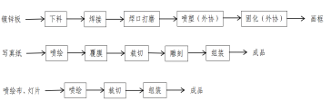**

**图 3.5-1 生产工艺流程及产污环节图**

①下料：将外购的镀锌板使用开料机、激光切割机等设备进行切割下料。此工序会产生机械噪声、颗粒物废气及金属边角料。

②焊接：将下料后的金属部件使用二保焊机等设备进行焊接组装。此工序会产生机械噪声，焊接烟尘废气及焊渣。

③焊口打磨：将焊缝打磨光滑。此工序会产生机械噪声，颗粒物废气。

④喷塑：此工序本次验收未建设，喷塑工序外协。

⑤固化：此工序本次验收未建设，固化工序外协。

⑥喷绘：将写真纸/喷绘布/灯片置于喷绘机中进行喷绘。喷绘过程中使用水性油墨。此工序会产生机械噪声，VOCs、苯、甲苯、二甲苯废气及废水性油墨桶。

⑦覆膜：覆膜工序无需加热，裁切好的冷裱膜通过覆膜机的压力作用粘覆于写真纸上。此工序会产生机械噪声、边角料。

⑧裁切：将喷绘后半成品印刷画按客户要求进行裁剪。此工序会产生机械噪声及边角料。

⑨雕刻：部分覆膜后写真纸根据客户需要采用激光雕刻机按设计图案雕刻成形，此工序产生机械噪声、边角料。

⑩组装：将印刷好的宣传画与金属画框组装，得到成品。外包装根据客户需求，利用包装机、封箱机对检验合格的产品进行外包装，即得到成品。

### **3.5.2 本项目产污环节**

**表 3.5-2 本项目产污环节一览表**

|  |  |  |  |  |
| --- | --- | --- | --- | --- |
| 污染因素 | 产生环节 | 污染因子 | 产生特性 | 排放去向 |
| 废气 | 下料工序 | 颗粒物 | 间歇 | 下料、焊接、焊口打磨产生的颗粒物废气经移动式焊烟净化器收集处理后，于厂界无组织排放。 |
| 焊接工序 |
| 焊口打磨 |
| 喷绘工序 | VOCs、苯、甲苯、二甲苯 | 间歇 | 经集气装置收集后，引入一套“过滤棉+活性炭吸附”装置处理后，通过1根15m高排气筒P1有组织排放。未收集的部分于厂界无组织排放。 |
| 废水 | 办公生活 | COD、BOD5、NH3-N、SS等 | 间歇 | 经化粪池处理后，排入城市污水管网。 |
| 噪声 | 生产过程产生的设备噪声 | 机械噪声 | 间歇 | 采取车间内合理布局、设备安装减振衬垫、加强设备维护、建筑隔声等措施。 |
| 固废 | 下料工序 | 金属边角料 | 间歇 | 收集后外售资源回收单位 |
| 焊接工序 | 焊渣 | 间歇 |
| 覆膜工序 | 边角料 | 间歇 | 收集后外售资源回收单位 |
| 裁剪工序 | 间歇 |
| 雕刻工序 | 间歇 |
| 喷绘工序 | 废水性油墨桶 | 间歇 | 暂存于危废间，委托具有危险废物处理资质的单位进行处置。 |
| 废油墨 | 间歇 |
| 生产过程 | 沾染油墨的废抹布 | 间歇 |
| 废清洗剂 | 间歇 |
| 清洗剂废包装 | 间歇 |
| 生产过程 | 不合格品 | 间歇 | 收集后外售资源回收单位。 |
| 废气治理 | 废过滤棉 | 间歇 | 暂存于危废间，委托有危险废物处理资质的单位进行处置。 |
| 废活性炭 | 间歇 |
| 办公生活 | 生活垃圾 | 间歇 | 由环卫部门定期清运处置 |

## 3.6 项目变动情况

根据《关于印发<污染影响类建设项目重大变动清单（试行）>的通知》（环办环评函〔2020〕688号2020年12月）文件要求：建设项目的性质、规模、地点、生产工艺和环境保护措施五个因素中的一项或一项以上发生重大变动，且可能导致环境影响显著变化（特别是不利环境影响加重）的，界定为重大变动。属于重大变动的应当重新报批环境影响评价文件，不属于重大变动的纳入竣工环境保护验收管理。

具体变动情况见表3.6-1。重大变动清单对比情况见表3.6-2。

**表3.6-1项目变动情况一览表**

|  |  |  |  |  |  |  |  |
| --- | --- | --- | --- | --- | --- | --- | --- |
| 序号 | 工程类别 | 变动项目 | 环评建设情况 | | 实际建设情况 | | 变动原因 |
| 1 | 辅助工程 | 办公室 | 1处，位于生产车间东北角。 | | 1处，位于生产车间东南侧。 | | 企业车间布局调整。 |
| 2 | 储运工程 | 原料区 | 1处，位于综合车间内中部北侧。 | | 1处，位于综合车间内中部南侧。 | |
| 成品区 | 1处，位于综合车间内东侧。 | | 1处，位于综合车间内西南侧。 | |
| 一般固废间 | 1处，位于综合车间西南侧。 | | 1处，位于综合车间中部。 | |
| 危废间 | 1处，位于综合车间内西南角。 | | 1处，位于综合车间中部。 | |
| 3 | 公用工程 | 用电量 | 年用电量10万kwh。 | | 年用电量7万kwh。 | | 企业分期建设，分期验收。 |
| 天然气使用量 | 年使用天然气15万m³。 | | 不使用天然气。 | | 固化工序本次验收未建设，天然气燃烧机未购置，故本次验收天然气用量为0m³。 |
| 4 | 生产工序 | 喷塑工序 | 将需要喷塑的部件分批次送入喷塑间内。在电场的作用下，将塑粉喷涂到半成品画框的表面，形成粉状的涂层。 | | 本次验收喷塑工序未建设，该工序外协。 | | 由于市场需求原因，该工序本次验收暂不建设。 |
| 固化工序 | 喷粉后的工件分批次送入封闭式粉末烘干固化间，通过天然气燃烧  机燃烧天然气加热产生的高温使工件表面的塑粉固化。 | | 本次验收固化工序未建设，该工序外协。 | | 由于市场需求原因，该工序本次验收暂不建设。 |
| 5 | 原辅材料 | 使用量 | 水性油墨 | 10t/a | 水性油墨 | 7t/a | 企业分期建设，分期验收。 |
| 冷裱膜 | 15t/a | 冷裱膜 | 10.5t/a |
| 喷绘布 | 15t/a | 喷绘布 | 10.5t/a |
| 写真纸 | 12t/a | 写真纸 | 8.4t/a |
| 灯片 | 15t/a | 灯片 | 10.5t/a |
| 镀锌板 | 10t/a | 镀锌板 | 7t/a |
| 焊丝 | 2t/a | 焊丝 | 1.4t/a |
| 塑粉 | 10t/a | 塑粉 | 0t/a | 由于喷塑工序外协，生产中不使用塑粉。 |
| 13 | 生产设备 | 生产设备 | 开料机 | 1 | 开料机 | 1 | 企业分期建设，分期验收。 |
| 激光切割机 | 5 | 激光切割机 | 1 |
| 激光雕刻机 | 4 | 激光雕刻机 | 4 |
| 机械雕刻机 | 0 | 机械雕刻机 | 7 | 为了提高运行效率，满足客户需求，新增7台机械雕刻机。 |
| 二保焊机 | 3 | 二保焊机 | 3 | / |
| 喷塑流水线（含固化炉） | 1 | 喷塑流水线（含固化炉） | 0 | 喷塑及固化外协，未购置此设备。 |
| 燃烧机 | 1 | 燃烧机 | 0 |
| 喷绘机 | 15 | 喷绘机 | 1 | 企业分期建设，分期验收。 |
| 旗帜机 | 2 | 旗帜机 | 1 |
| 写真机 | 8 | 写真机 | 8 |
| 冷裱机 | 2 | 冷裱机 | 2 |
| UV平板机 | 0 | UV平板机 | 5 | 为了提高机印刷工序的运行效率，满足客户需求，新增7台机械雕刻机，1台空压机。 |
| 空压机 | 1 | 空压机 | 2 |
| 14 | 环保工程 | 废气治理设备 | 喷塑工序产生的废气经自带多辊滤芯收尘系统处理后，引入一套布袋除尘系统处理后，通过1根15m高排气筒P1有组织排放。 | | 喷绘工序产生的废气经集气装置收集后，引入一套“过滤棉+活性炭吸附”装置处理后，通过1根15m 高排气筒P1有组织排放。 | | 喷塑工序及固化工序外协，无喷塑废气、天然气燃烧废气及固化废气产生。 |
| 天然气燃烧采用低氮燃烧技术，天然气燃烧后产生的废气同固化废气一起收集处理。 | |
| 喷绘工序、固化工序产生的废气经集气装置收集后，引入一套“过滤棉+活性炭吸附”装置处理后，通过1根15m高排气筒P2有组织排放。 | |
| 15 | 固体废物 | 金属边角料、焊渣、塑粉废包装物、边角料、废水性油墨桶、沾染油墨的废抹布、废清洗剂、清洗剂废包装、不合格品、多辊滤芯收集塑粉、废滤芯、布袋除尘器集尘、废过滤棉、废活性炭、生活垃圾。 | | 金属边角料、焊渣、边角料、废油墨、废水性油墨桶、沾染油墨的废抹布、废清洗剂、清洗剂废包装、不合格品、废过滤棉、废活性炭、生活垃圾。 | | 布袋除尘器未建设，无布袋除尘器集尘产生，喷塑工序未建设，无废滤芯、多辊滤芯收集塑粉、塑粉废包装物产生，新增危险废物废油墨。 |

**表3.6-2重大变动清单对比情况一览表**

|  |  |  |
| --- | --- | --- |
| 污染影响类建设项目重大变动清单 | | 企业现状 |
| 性质 | | 本项目开发及使用功能均未发生变化。 |
| 1 | 建设项目开发、使用功能发生变化。 |
| 规模 | | 企业根据实际市场需求分期建设，分期验收，生产规模及相应污染物排放量未增加。 |
| 2 | 生产、处置或储存能力增大30%及以上的。 |
| 3 | 生产、处置或储存能力增大，导致废水第一类污染物排放量增加的。 |
| 4 | 位于环境质量不达标区的建设项目生产、处置或储存能力增大，导致相应污染物排放量增加的（细颗粒物不达标区，相应污染物为二氧化硫、氮氧化物、可吸入颗粒物、挥发性有机物；臭氧不达标区，相应污染物为氮氧化物、挥发性有机物；其他大气、水污染物因子不达标区，相应污染物为超标污染因子）；位于达标区的建设项目生产、处置或储存能力增大，导致污染物排放量增加10%及以上的。 |
| 地点 | | 本项目未重新选址，仅进行总平面布置调整，调整后本项目未新增敏感点，本项目环评及批复未要求设置环境防护距离。 |
| 5 | 重新选址；在原厂址附近调整（包括总平面布置变化）导致环境防护距离范围变化且新增敏感点的。 |
| 生产工艺 | | 企业根据实际市场需求分期建设，分期验收，原辅材料、燃料、生产规模及相应污染物排放量相应减少。环评阶段遗漏废油墨，实际生产阶段存在废油墨产生，其未新增产品品种及生产工艺未发生变化，不属于重大变动。  物料运输、装卸、贮存方式未发生变化。 |
| 6 | 新增产品品种或生产工艺（含主要生产装置、设备及配套设施）、主要原辅材料、燃料变化，导致以下情形之一：  （1）新增排放污染物种类的（毒性、挥发性降低的除外）；  （2）位于环境质量不达标区的建设项目相应污染物排放量增加的；  （3）废水第一类污染物排放量增加的；  （4）其他污染物排放量增加10%及以上的。 |
| 7 | 物料运输、装卸、贮存方式变化，导致大气污染物无组织排放量增加10%及以上的。 |
| 环境保护措施 | | 本项目喷塑及固化工序未进行建设，无喷塑废气、固化废气及天然气燃烧废气产生。喷塑废气治理设备（布袋除尘器）未建设。 |
| 8 | 废气、废水污染防治措施变化，导致第6条中所列情形之一（废气无组织排放改为有组织排放、污染防治措施强化或改进的除外）或大气污染物无组织排放量增加10%及以上的。 |
| 9 | 新增废水直接排放口；废水由间接排放改为直接排放；废水直接排放口位置变化，导致不利环境影响加重的。 | 企业不新增废水直接排放口，废水排放方式未发生变化。 |
| 10 | 新增废气主要排放口（废气无组织排放改为有组织排放的除外）；主要排放口排气筒高度降低10%及以上的。 | 项目不新增废气排放口，排气筒高度未降低。 |
| 11 | 噪声、土壤或地下水污染防治措施变化，导致不利环境影响加重的。 | 本项目噪声、土壤或地下水污染防治措施未发生变化。 |
| 12 | 固体废物利用处置方式由委托外单位利用处置改为自行利用处置的（自行利用处置设施单独开展环境影响评价的除外）；固体废物自行处置方式变化，导致不利环境影响加重的。 | 本项目固体废物利用处置方式未发生变化。 |
| 13 | 事故废水暂存能力或拦截设施变化，导致环境风险防范能力弱化或降低的。 | 本项目不涉及。 |

根据表3.6-1、3.6-2，本项目的性质、规模、地点、生产工艺和环境保护措施未发生重大变动，无需重新报批环境影响评价文件，纳入竣工环境保护验收管理。

# 四、环境保护设施

## 4.1 污染物治理、处置措施

### **4.1.1 废水**

根据项目产污环节分析，废水主要为生活污水，经化粪池处理后通过市政污水管网排放至德州太阳岛污水处理厂进行处理。

本项目废水产生及排放情况见表4.1-1。

**表 4.1-1 本项目废水产排情况一览表**

|  |  |  |  |  |  |
| --- | --- | --- | --- | --- | --- |
| 废水类别 | 来源 | 污染物种类 | 排放规律 | 排放量m3/a | 排放去向 |
| 生活污水 | 办公生活 | COD、BOD5、SS、NH3-N等 | 间歇 | 216m3 /a | 经化粪池处理后通过市政污水管网排放至德州太阳岛污水处理厂进行处理 |

### **4.1.2 废气**

本项目废气的主要来源如下：

有组织废气包括喷绘工序产生的VOCs、苯、甲苯、二甲苯。

无组织废气主要包括下料、焊接、焊口打磨产生的颗粒物;本项目未收集的颗粒物、VOCs、苯、甲苯、二甲苯。

喷绘工序产生的VOCs、苯、甲苯、二甲苯经集气装置收集后，引入一套“过滤棉+活性炭吸附”装置处理后，通过1根15m高排气筒P1有组织排放；下料、焊接、焊口打磨产生的颗粒物废气经移动式焊烟净化器收集处理后，于厂界无组织排放。本项目未收集的颗粒物、VOCs苯、甲苯、二甲苯，于厂界无组织排放。

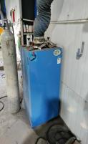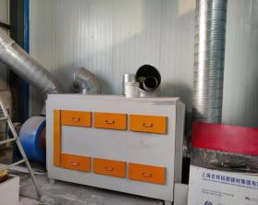 过滤棉+活性炭吸附设备 焊烟净化器

废气产生、排放情况及治理措施见表4.1-2。

**表 4.1-2 全厂废气产生排放情况一览表**

|  |  |  |  |  |  |  |
| --- | --- | --- | --- | --- | --- | --- |
| 序号 | 来源 | 污染物种类 | 排放  方式 | 治理设施 | 排气筒高度 | 排放  去向 |
| 1 | 喷绘工序 | VOCs、苯、甲苯、二甲苯 | 有组织排放 | 经集气罩收集后引入1套“过滤棉+活性炭吸附”装置处理，通过1根15m高排气筒排放。 | 15m | 大气 |
| 2 | 下料工序、焊接工序、焊口打磨 | 颗粒物 | 无组织排放 | 经移动式焊烟净化器收集处理后，于厂界无组织排放。 | / | 大气 |
| 3 | 未收集的废气 | 颗粒物VOCs、苯、甲苯、二甲苯 | 无组织排放 | 于厂界无组织排放。 | / | 大气 |

### **4.1.3噪声**

本项目主要噪声源为生产设备产生的机械噪声，通过车间内合理布局、设备基础减震、建筑隔音、加强设备维护等措施进行降噪。

### **4.1.4固体废物**

1、本项目固废主要包括一般工业固体废物和危险废物。

本项目的一般工业固体废物为下料等工序产生的金属边角料，焊接工序产生的焊渣，覆膜、裁切、雕刻等工序产生的冷裱膜、写真纸、喷绘布、灯片的边角料及不合格品，该项目一般固废收集后外售资源回收单位。

本项目的危险废物为印刷过程中产生的废弃水性油墨桶，印刷设备维护产生的沾染油墨的废抹布，清洗喷绘设备喷头产生的废清洗剂及清洗剂废包装，废气治理设施日常维护产生的废过滤棉、废活性炭。危险废物收集后暂存于危废间，委托具有危险废物处理资质的单位进行处置。

项目一般工业固体废物处置满足《一般工业固体废物贮存和填埋污染控制标准》（GB18599-2020）；危险废物处置满足《危险废物贮存污染控制标准》（GB18597-2001）及其2013年修改单中的相关要求。本项目具体固废产生及处置情况见表4.1-3。

**表4.1-3 本项目固体废物产生环节、属性及处理处置情况一览表**

|  |  |  |  |  |  |
| --- | --- | --- | --- | --- | --- |
| 序号 | 产生工序 | 固废名称 | 废物类别 | 产生量 | 处置情况 |
| 1 | 下料工序 | 金属边角料 | 一般工业固体废物 | 0.7t/a | 收集后外售资源回收单位 |
| 2 | 焊接工序 | 焊渣 | 0.183t/a |
| 3 | 覆膜工序裁切工序雕刻工序 | 边角料 | 1.05t/a |
| 4 | 生产过程 | 不合格品 | 0.56t/a |
| 5 | 生产过程 | 废清洗剂 | 危险废物HW06（900-404-06） | 0.14t/a | 收集后于危废间暂存，委托具有危险废物处理资质的单位进行处置。 |
| 6 | 清洗剂废包装 | 危险废物HW49（900-041-49） | 0.014t/a |
| 7 | 喷绘工序 | 废水性油墨桶 | 0.28t/a |
| 8 | 沾染油墨的废抹布 | 0.01t/a |
| 9 | 有机废气治理工序 | 废过滤棉 | 0.02t/a |
| 10 | 废活性炭 | 危险废物HW49（900-039-49） | 2.38t/a |
| 11 | 喷绘工序 | 废油墨 | 危险废物HW12（900-299-12） | 0.2t/a |
| 11 | 职工生活 | 生活垃圾 | 生活垃圾 | 1.8t/a | 由环卫部门定期清运 |

1. 一般工业固体废物暂存间、危废暂存间风险防范措施

根据《一般工业固体废物贮存和填埋污染控制标准》（GB 18599-2020），本项目已建设一座一般固体废物暂存间，占地6m2。固废暂存间符合防渗、防雨淋要求。

根据《危险废物贮存污染控制标准》（GB18597-2001）等标准要求，本项目已建设一座危废暂存间，占地5m2，危险暂存间建设符合独立、密闭、上锁防盗、防渗、防水、防晒等要求，内部设置了防渗托盘，且门口已张贴危废的标识、标牌，装有危险废物的容器已张贴标签，满足《危险废物贮存污染控制标准》（GB18597-2001）及其2013年修改单危险废物暂存间建设要求。

## 4.2其他环保设施

### **4.2.1环境风险防范设施**

1、车间内配备完善的消防设备。

2、定期检查油墨及所有设施进行监测是否有泄漏，并做好记录，一旦发现泄漏，立即启动应急预案。

3、设立报警系统，设置火灾探测器及报警灭火控制设施，以便在火灾的初期阶段发出报警，并及时采取措施进行扑救。

4、员工戴好防护用品，保持工作环境的卫生与通风良好。

5、设置安全管理机构，建立安全管理制度，加强人员培训，预防安全事故发生。

6、制定事故应急救援预案，从组织机构、救援保障、报警通讯、应急监测及救护保障、应急处理措施、事故原因调查分析等方面制定严格的制度，并定期组织培训、演练。

### **4.2.2规范化排污口、监测设施及在线监测装置**

本项目废气排放口共有1个，为喷绘工序废气排放口，主要污染物为VOCs、苯、甲苯、二甲苯。废气排放口采样口及位置按《固定污染源排气中颗粒物测定与气态污染物采样方法》和《污染源监测技术规范》等规定设置。

根据《中华人民共和国水污染防治法》、《中华人民共和国大气污染防治法》、鲁环发〔2019〕134号《山东省生态环境厅关于印发山东省重点排污单位名录制定和污染源自动监测安装联网管理规定的通知》要求以及当地环境保护局的相关要求，本项目不需要设置在线监测设施。

### **4.2.3其他设施**

德州正图广告有限公司编制了《环境保护管理制度》，对德州正图广告有限公司环境管理工作做了详细规定。公司配备环保管理人员，其他各相关部门协助环保部门完成环境保护管理制度的实施。

针对本项目的环境风险，企业主要采取以下防范措施：管理人员经过消防安全培训合格，熟知危险品性质和安全管理常识；部门管理人员每天对储存区进行检验，做好记录，发现跑、冒、滴、漏等隐患，及时联系处理，及时上报；定时进行防火检查，及时消除火灾隐患，坚持人员值班制度，在节假日、冬季干燥季节，特别要注意防火工作大检查；严格控制火源，正确处理可燃物。严格执行生产车间禁烟的安全规定，及时妥善处理可燃物。本公司生产车间、仓库、危废暂存间均做防渗处理，防止生产过程中对土壤、地下水造成污染。

## 4.3环保设施投资及“三同时”落实情况

### **4.3.1环保设施投资情况**

本项目实际总投资400万元，其中环保投资15万元，环保投资占总投资的3.75%，各项环保设施具体投资情况见表4.3-1。

**表 4.3-1 各项环保设施实际投资情况一览表**

|  |  |  |  |  |
| --- | --- | --- | --- | --- |
| 序号 | 项目 | 环评阶段设计投资（万元） | 实际投资（万元） | 备注 |
| 1 | 废气治理 | 15 | 13 | 实际建设阶段喷塑及固化工序未建设，无喷塑固化废气产生，布袋除尘器未进行建设，投资减少。生活污水处置利用厂区原有化粪池，未新增投资。 |
| 2 | 噪声治理 | 2 | 1 |
| 3 | 固废处置 | 1 | 1 |
| 合计 | | 18 | 15 |

### **4.3.2“三同时”落实情况**

本项目工程建设主体工程、环保工程、生产设备、生产工艺等落实了环评报告表及批复要求，满足了环保设施与主体工程同时设计、同时施工、同时投产使用的“三同时”制度要求。

项目环保设施环评设计、初步设计、实际建设情况一览表见表4.3-2。

**表4.3-2 项目环保设施建设情况一览表**

|  |  |  |  |  |  |
| --- | --- | --- | --- | --- | --- |
| 污染因素 | | 污染物项目 | 环评情况 | 实际建设情况 | 备注 |
| 废水 | 生活污水 | COD、BOD5、NH3-N、SS | 经化粪池处理后，排入城市污水管网。 | 经化粪池处理后，排入城市污水管网。 | 已落实 |
| 有组织废气 | 喷塑工序 | 颗粒物 | 喷塑工序产生的废气经自带多辊滤芯收尘系统处理后，引入一套布袋除尘系统处理后，通过1根15m高排气筒P1有组织排放。 | / | 喷塑工序及固化工序本次验收未建设，喷塑及固化工序外协，无喷塑废气、天然气燃烧废气及固化废气产生。 |
| 天然气燃烧机 | 颗粒物、二氧化硫、氮氧化物 | 天然气燃烧采用低氮燃烧技术，天然气燃烧后产生的废气同固化废气一起收集处理。 | / |
| 固化工序 | VOCs、苯、甲苯、二甲苯 | 喷绘工序、固化工序产生的废气经集气装置收集后，引入一套“过滤棉+活性炭吸附”装置处理后，通过1根15m 高排气筒P2有组织排放。 | / |
| 喷绘工序 | 喷绘工序产生的废气经集气装置收集后，引入一套“过滤棉+活性炭吸附”装置处理后，通过1根15m高排气筒P1有组织排放。 |
| 无组织废气 | 下料工序 | 颗粒物 | 经移动式焊烟净化器收集处理后，于厂界无组织排放。 | 经移动式焊烟净化器收集处理后，于厂界无组织排放。 | 已落实 |
| 焊接工序 |
| 焊口打磨 |
| 生产过程 | VOCs、苯、甲苯、二甲苯、颗粒物 | 未收集的废气于厂界无组织排放。 | 未收集的废气于厂界无组织排放。 | 已落实 |
| 噪声 | 生产设备等 | 噪声 | 采取车间内合理布局、设备安装减振衬垫、加强设备维护、建筑隔声等措施。 | 采取车间内合理布局、设备安装减振衬垫、加强设备维护、建筑隔声等措施。 | 已落实 |
| 固体废物 | 下料工序 | 金属边角料 | 收集后外售资源回收单位。 | 收集后外售资源回收单位。 | 已落实 |
| 焊接工序 | 焊渣 | 已落实 |
| 覆膜工序 | 边角料 | 已落实 |
| 裁剪工序 | 已落实 |
| 雕刻工序 | 已落实 |
| 喷塑工序 | 塑粉废包装物 | 由环卫部门定期清运处置。 | / | 喷塑工序未建设，无塑粉废包装物产生。 |
| 喷绘工序 | 废水性油墨桶 | 暂存于危废间，委托具有危险废物处理资质的单位进行处置。 | 暂存于危废间，委托具有危险废物处理资质的单位进行处置。 | 已落实 |
| 废油墨 | 已落实 |
| 生产过程 | 沾染油墨的废抹布 | 已落实 |
| 废清洗剂 | 已落实 |
| 清洗剂废包装 | 已落实 |
| 不合格品 | 收集后外售资源回收单位。 | 收集后外售资源回收单位。 | 已落实 |
| 废气治理 | 多辊滤芯 收集塑粉 | 收集后回用于生产。 | / | 喷塑工序未建设，无多辊滤芯 收集塑粉、废滤芯、布袋除尘器集尘产生。 |
| 废滤芯 | 由环卫部门定期清运处置 。 |
| 布袋除尘器集尘 |
| 废过滤棉 | 暂存于危废间，委托具有危险废物处理资质的单位进行处置。 | 暂存于危废间，委托具有危险废物处理资质的单位进行处置。 | 已落实 |
| 废活性炭 | 已落实 |
| 办公生活 | 生活垃圾 | 由环卫部门定期清运处置。 | 由环卫部门定期清运处置。 | 已落实 |

# 五、环评报告表结论与建议及审批部门审批决定

## **5.1建设项目环评报告表的主要结论及建议**

**5.1.1项目概况**

德州正图广告有限公司拟投资500万元建设室内外形象宣传画制作项目（以下简称“本项目”），本项目建设地点位于山东省德州市德城区新华街道办事处新华工业园德州市鑫森木业有限公司院内。项目北侧为金珊食品水产公司，南侧为空地，西侧为其他企业厂房，东侧为华润路。

本项目不新增占地，租赁德州市鑫森木业有限公司现有空置车间1座进行建设，租赁车间占地面积为3400m2，建筑面积3400m2。车间内购置喷绘机、写真机、激光雕刻机、激光切割机、焊接机、冷裱机、喷塑流水线等主要生产设备43台（套）。项目建成后可达到年产室内外形象宣传画20万平方米的生产能力。

**5.1.2产业政策符合性分析**

根据国家发展和改革委员会公布的《产业结构调整指导目录（2019年本）》，本项目不在鼓励、限制、淘汰类之内，为允许建设项目，因此符合国家产业政策。本项目已通过德城区行政审批服务局备案，备案号为2112-371402-04-01-641000。

**5.1.3选址合理性分析**

本项目建设地点位于山东省德州市德城区新华街道办事处新华工业园德州市鑫森木业有限公司院内，所处地块土地性质为工业用地，项目用地不属于《限制用地项目目录（2012年本）》和《禁止用地项目目录（2012年本）》中相应用地，也不属于《山东省禁止限制供地项目目录及建设用地集约利用控制标准》中山东省禁止、限制供地项目用地。符合用地规划要求和准入要求。

**5.1.4“三线一单”符合性分析**

本项目位于山东省德州市德城区新华街道办事处新华工业园德州市鑫森木业有限公司院内，项目未包含在生态红线图范围内，距离本项目最近的生态红线区为沟盘河水库（YS3714021110002），本项目位于该红线区东北侧1.6km。符合环境质量底线要求，在资源利用上是合理的，不在环境准入负面清单之内。

**5.1.5与环保政策符合性分析**

本项目的建设符合《山东省环境保护条例》的相关要求；符合《挥发性有机物无组织排放控制标准》（GB37822-2019）的相关要求；符合《山东省涉挥发性有机物企业分行业治理指导意见》的相关要求；符合《关于严格项目审批工作坚决防止新上“散乱污”项目的通知》（鲁环字[2021]58号）的相关要求；符合《德州市新一轮“四减四增”三年行动方案》（2021-2023年）的要求。

**5.1.6建设项目环评主要结论**

**表5.1-6建设项目环评主要结论一览表**

|  |  |  |  |  |  |
| --- | --- | --- | --- | --- | --- |
| 要素 | 排放口（编号、名称）/污染源 | | 污染物项目 | 环境保护措施 | 执行标准 |
| 大气环境 | 排气筒P1（DA001） | 喷塑工序（被收集） | 颗粒物 | 经自带多辊滤芯收尘系统处理后，引入一套布袋除尘系统处理后，通过1根15m 高排气筒P1有组织排放。 | 排放速率：执行《大气污染物综合排放标准》（GB16297-1996）二级标准要求。  排放浓度：执行山东省《区域性大气污染物综合排放标准》（DB37/2376-2019）中表 1“重点控制区”标准。 |
| 排气筒P2（DA002） | 天然气燃烧机 | 烟尘 | 燃烧机采用低氮 燃烧技术，燃天然气废气同固化工序VOCs废气一起与喷绘工序产生的VOCs废气，引入 一 套 “过滤棉+活性炭 吸附”装置处理 后，通过1根15m高排气筒P2有组织排放。 | 排放浓度：执行山东省《区域性大气污染物综合排放标准》（DB37/2376- 2019）表1“重点控制区”标准要求 |
| NOX |
| SO2 |
| 固化工序喷绘工序（被收集） | VOCS | 有组织排放速率和排放浓度执行《挥发性有机物排放标准 第4部分：印刷业》（DB37/2801.4-2017）表2中排放限值 |
| 无组织排放废气 | 下料、焊  接、焊口 打磨 | 颗粒物 | 经移动式焊烟净化器收集处理后，于车间内无组织排放。 | 执行《大气污染物综  合排放标准》（GB16  297-1996）表2厂界无组织排放监控浓度限值 |
| 厂界 | 颗粒物 | 厂界无组织排放 |
| VOCS | 厂界无组织排放 | 执行《挥发性有机物排放标准 第 4 部分：印刷业》（DB37/2801.4  -2017）表 3 厂界无组织监控点浓度限值 |
| 厂界无组织排放 | 执行《挥发性有机物无组 织排放控制标 准》（GB37822-2019）附录A中表A.1厂区内VOCs无组织特别排放限值 |
| 地表水环境 | 生活污水 | | COD | 本项目无生产废水产排，生活污水经化粪池处理后，通过污水管网排入德州太阳岛污水处理厂处理。 | 执行《污水排入城镇下水道水质标准》（GB/T31  962-2015）表1中A等级标准及德州太阳岛污水处理厂进水水质要求 |
| BOD5 |
| NH3-N |
| SS |
| 声环境 | 生产设备、风机 | | 等效A声级 | 采取车间内合理布局、设备安装减振衬垫、加强设备维护、风机加装隔声罩等措施。 | 执行《工业企业厂界环境噪声排放标准》（GB12  348-2008）表1中2类标准要求 |
| 电磁辐射 | / | | / | / | / |
| 固体废物 | 一般工业固体废物：金属边角料、焊渣、边角料、不合格品收集后外售资源回收单位；多辊滤芯收集塑粉回用于生产；塑粉废包装物、废滤芯、布袋除尘器集尘由环卫部门定期清运处置。生活垃圾收集后由环卫部门定期清运处理。  危险废物：废水性油墨桶、沾染油墨的废抹布、废清洗剂、清洗剂废包装、废过滤棉、废活性炭收集后于危废间暂存，委托具有危险废物处理资质的单位进行处置。  一般固废执行《一般工业固体废物贮存和填埋污染控制标准》（GB18599-2020）标准要求；危险废物执行《危险废物贮存污染控制标准》（GB18597-2001）及修改单标准要求。 | | | | |
| 土壤及地下水污染防治措施 | 本项目租赁车间内部地面设计采用混凝土，设计满足《建筑地面设计规范》（GB500  37-2013）耐磨耐撞击地面的相关要求，具备一般防渗性能。车间内设置水性油墨存放区，区域内地面采用环氧树脂做重点防渗处理，设置防渗漏托盘盛装水性油墨桶及废清洗剂存储容器。水性油墨桶在非取用状态时加盖、封口，保持密闭。危险废物均装在指定的容器内，有专门的人员进行排查；危废间内部地面拟采用环氧树脂的防渗处理，如有泄漏，不会对地下水及土壤产生直接影响，定期有专门的人员进行检查，可及时排查泄漏。化粪池利用现有，依托使用的化粪池池底及四周池壁均按要求已做重点防渗处理。如有泄漏，不会对地下水及土壤产生直接影响，定期有专门的人员进行检查，可及时排查泄漏。 | | | | |
| 生态保护措施 | 不涉及 | | | | |
| 环境风险防范措施 | ①水性油墨存放区及危废间地面均采用环氧树脂做重点防渗处理，设置防渗漏托盘盛装水性油墨桶和废清洗剂存储容器，物料泄漏后被收集在托盘内，不会形成径流，每天安排专人进行检查。  ②定期检查天然气管线及涉天然气使用的所有设施是否有泄漏，并做好记录，一旦发现泄漏，立即启动应急预案。  ③设立报警系统，设置火灾探测器及报警灭火控制设施，以便在火灾的初期阶段发出报警，并及时采取措施进行扑救。  ④为使环境风险减少到最低限度，必须加强劳动、安全、卫生和环境的管理。制定完备、有效的安全防范措施，尽可能降低本项目环境风险事故发生的概率，减少事故的损失和危害。  ⑤建设单位应制定突发环境事件应急预案，从组织机构、救援保障、报警通讯、应急监测及救护保障、应急处理措施、事故原因调查分析等方面制定严格的制度，并按其要求进行环境风险防范，定期组织培训、演练，严格按所提措施及要求进行管理。 | | | | |
| 其他环境管理要求 | 1、环境管理台账  企业应建立环境管理台账制度，设置专职人员进行台账的记录、整理、维护和管理，并对台账记录结果的真实性、准确性、完整性负责。台账应当按照电子化和纸质储存两种形式同步管理，保存期限不少于五年。企业应定期记录生产运行状况并留档保存，应按班次记录运行状态，生产负荷、原辅料及燃料使用情况、主要产品质量、固废产生情况及处理情况等。  2、排污口规范化  根据国家环境保护总局《关于开展排放口规范化整治工作的通知》（环发[1999]24 号）和《排放口规范化整治技术要求（试行）》（环监[1996]470号）等规定的要求，一切新建、扩建、改建的排污单位以及限期治理的排污单位必须在建设污染治理设施的同时，建设规范化排放口。  （1）排污口规范化管理的基本原则  ①向环境排放污染物的排污口必须规范化；  ②排污口应便于采样与计量检测，便于日常现场监督检查。  （2）排污口的技术要求  排污口的设置必须按照环监（96）470号文件要求，进行规范化管理。  （3）排污口立标管理  ①污染物排放口，应按照国家《环境保护图形标志》（15562.1-1995）的规定，设置国家环保总局统一制作的环境保护图形标志牌。  ②污染物排放口的环境保护图形标志牌应设置在靠近采样点的醒目处，标志牌设置高度为其上缘距地面约2m。  （4）排污口规范化建设内容  ①固定噪声排放源：按规定对固定噪声进行治理，并在边界噪声敏感点及对外界影响最大处设置标志牌。  ②固体废物贮存设施：对各种固体废物应分类收集，各工业固体废物的暂存场所应设置规范化标志牌。 | | | | |
| 结论 | | | | | |
| 德州正图广告有限公司室内外形象宣传画制作项目污染物产生环节均采取了有效收集措施，污染物产生量较少。在各项污染防治措施得到落实后，污染物排放满足相关标准和总量控制要求，环境影响较轻。项目建设于环境保护的角度是可行的。 | | | | | |

**5.1.7建议**

1、认真贯彻落实已制定的环保措施，严格执行建设项目“三同时”规定。

2、严格执行噪声防治措施方案，防止噪声扰民。

3、加强设备及环保设施的日常维护，确保其正常运转，减少环境污染。

4、设置固体废物收集存放处，并进行有效的防渗漏处理，项目运行过程中产生的固体废物分类收集暂存。

5、加强职工安全运行及教育，提高职工环保意识，严格运行管理，做好安全生产工作，避免生产中意外事故的发生。

6、加强厂区绿化，美化环境，降低污染。

## 5.2 审批部门审批决定

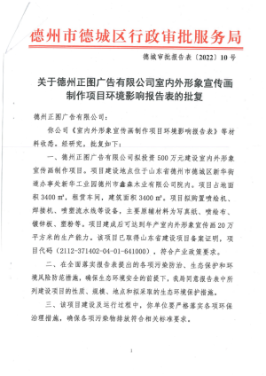德州市德城区行政审批服务局关于德州正图广告有限公司室内外形象宣传画制作项目环境影响报告表的批复：

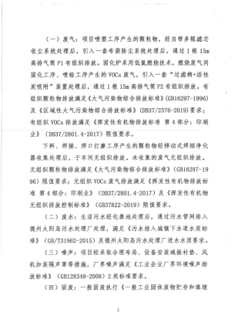

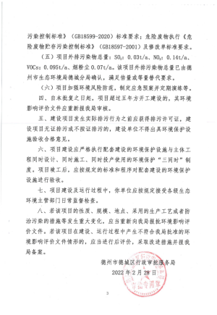

# 六、验收执行标准

## 6.1验收执行标准

本次验收执行的污染物排放标准见表6.1-1。

**表6.1.1 本次验收执行的污染物排放标准**

|  |  |  |  |  |
| --- | --- | --- | --- | --- |
| 污染因素 | | 污染物项目 | 执行标准 | 标准限值 |
| 废水 | 生活污水 | COD、BOD5、NH3-N、SS | SS执行《污水排入城镇下水道水质标准》（GB/T31962-2015）A等级标准；COD、BOD5、NH3-N执行德州太阳岛污水处理厂进水水质要求 | COD：400mg/L  BOD5:200mg/L  NH3-N:35mg/L  SS:400mg/L |
| 有组织废气 | 喷绘工序 | VOCs、苯、二甲苯、甲苯 | 《挥发性有机物排放标准第4部分：印刷业》（DB37/2801.4-2017）表2中排放限值 | VOCs浓度：50mg/m3  速率：1.5kg/h  苯浓度：0.5mg/m3  速率：0.03kg/h  甲苯浓度：3mg/m3  速率：0.1kg/h  二甲苯浓度：10mg/m3  速率：0.4kg/h |
| 无组织废气 | 下料工序 | 颗粒物 | 《大气污染物综合排放标准》（GB16297-1996）表2厂界无组织排放监控浓度限值 | 1.0mg/m3 |
| 焊接工序 |
| 焊口打磨 |
| 生产过程 | VOCs、苯、二甲苯、甲苯 | 《挥发性有机物排放标准第4部分：印刷业》（DB37/2801.4-2017）表3厂界无组织监控点浓度限值 | VOCs：2.0mg/m3  苯：0.1mg/m3  甲苯：0.2mg/m3  二甲苯：0.2mg/m3 |
| 噪声 | 生产设备等 | 噪声 | 《工业企业厂界环境噪声排放标准》（GB12348-2008）表1中2类标准要求 | 昼间：60dB（A） |
| 固体废物 | 下料工序 | 金属边角料 | | 《一般工业固体废物贮存和填埋污染控制标准》（GB18599-20  20）及其修改单要求 |
| 焊接工序 | 焊渣 | |
| 覆膜工序 | 边角料 | |
| 裁剪工序 |
| 固体废物 | 雕刻工序 | 边角料 | | 《一般工业固体废物贮存和填埋污染控制标准》（GB18599-20  20）及其修改单要求 |
| 生产过程 | 不合格品 | |
| 喷绘工序 | 废水性油墨桶 | | 《危险废物贮存污染控制标准》（GB18597-2001）及其修改单要求 |
| 废油墨 | |
| 生产过程 | 沾染油墨的废抹布 | |
| 废清洗剂 | |
| 清洗剂废包装 | |
| 废气治理 | 废过滤棉 | |
| 废活性炭 | |

## 6.2总量控制指标

本次验收执行的污染物排放标准见表6.2-1。

**表 6.2-1 本项目总量控制指标**

|  |  |  |  |
| --- | --- | --- | --- |
| **污染物** | | **备案量** | **备案文号** |
| 常规污染物总量 | SO2 | 0.03t/a | DZDCZL(2022)011号 |
| 常规污染物总量 | NOX | 0.14t/a |
| 常规污染物总量 | 颗粒物 | 0.07t/a |
| 常规污染物总量 | VOCS | 0.095t/a |

# 七、验收监测内容

## 7.1 环境保护设施调试运行效果

通过对各类污染物排放及各类污染治理设施处理效率的监测，来说明环境保护设施调试运行效果，具体监测内容如下：

**7.1.1废水**

该项目营运期无生产废水产生，运营期间产生的废水主要为生活污水，生活污水经厂区化粪池预处理后，通过污水管网排放至德州太阳岛污水处理厂进行处理，因劳动定员少，生活污水排放口监测期间不形成径流，未进行采样检测。

**7.1.2废气**

**7.1.2.1 有组织排放**

有组织排放废气监测按照《固定污染源废气监测技术规范》（HJ/T397-2007）进行。具体监测点位见表7.1-1.

**表7.1-1 有组织废气监测内容一览表**

|  |  |  |  |
| --- | --- | --- | --- |
| 序号 | 监测点位 | 监测因子 | 监测频次 |
| 1 | 喷绘工序废气治理设施排气筒P1进出口 | 非甲烷总烃、苯、甲苯、二甲苯 | 3次/天，连续监测2天 |
| 有组织废气监测点位示意图 | QQ截图20230110152552 | | |

**7.1.2.2 无组织排放**

无组织排放废气监测按照《大气污染物无组织排放监测技术导则》（HJ/T55-2000）进行。根据监测当天的风向布点，厂界上风向一个点，下风向三个点。同时记录监测期间的风向、风速、气温、气压等气象参数。具体监测点位见表7.1-2.

**表7.1-2 无组织废气监测内容一览表**

|  |  |  |  |
| --- | --- | --- | --- |
| 序号 | 监测点位 | 监测项目 | 监测频次 |
| 1 | 上风向厂界外一个点，下风向厂界外三个点（具体点位监测时根据风向确定） | 颗粒物、非甲烷总烃、苯、甲苯、二甲苯 | 3次/天，连续监测2天 |
| 无组织废气监测点位示意图 | QQ截图20230110152803 | | |

**7.1.3厂界噪声监测**

噪声排放监测按照《工业企业厂界环境噪声排放标准》（GB12348-2008）2类标准有关规定进行，噪声监测内容见表7.1-3。

**表7.1-3 厂界噪声监测内容一览表**

|  |  |  |  |
| --- | --- | --- | --- |
| 序号 | 监测点位 | 监测项目 | 监测频次 |
| 1 | 东、南、北厂界各设一个点，具体点位示意图见下图 | 噪声 | 昼间1次，连续监测2天 |
| 厂界噪声监测点位示意图 | QQ截图20230110152552 | | |

# 八、质量保证及质量控制

## 8.1监测分析方法

本项目监测分析方法一览表见表 8.1-1。

**表 8.1-1 监测项目分析方法一览表**

|  |  |  |  |  |
| --- | --- | --- | --- | --- |
| 序号 | 监测项目 | 监测因子 | 方法名称及标准号 | 检出限 |
| 1 | 有组织废气 | 非甲烷总烃 | 气相色谱法HJ38-2017 | 0.07mg/m3 |
| 苯、甲苯、二甲苯 | 活性炭吸附/二硫化碳解吸气相色谱法HJ 584-2010 | 1.5×10-3mg/m3 |
| 2 | 无组织废气 | 非甲烷总烃 | 直接进样-气相色谱法HJ604-2017 | 0.07mg/m3 |
| 颗粒物 | 重量法GB/T15432-1995及修改单 | 0.001mg/m3 |
| 苯、甲苯、二甲苯 | 活性炭吸附/二硫化碳解吸气相色谱法HJ584-2010 | 1.5×10-3mg/m3 |
| 3 | 噪声 | 厂界噪声 | 工业企业厂界环境噪声排放标准（GB12348-2008） | / |

## 8.2监测仪器

本项目监测仪器一览表见表8.2-1。

**表8.2-1检测仪器一览表**

|  |  |  |  |
| --- | --- | --- | --- |
| 序号 | 仪器名称 | 仪器型号 | 仪器编号 |
| 1 | 气相色谱仪 | SP-2100A | SDDX/YQ-188 |
| 2 | 真空箱气袋采样器 | VA-5010 | SDDX/BX-206  SDDX/BX-207 |
| 3 | 气相色谱仪 | Agilent8860 | SDDX/YQ-019 |
| 4 | 空气采样器2020 | / | SDDX/BX-080 SDDX/BX-079 |
| 5 | 气相色谱仪 | SP-2100A | SDDX/YQ-188 |
| 6 | 真空箱气袋采样器 | VA-5010 | SDDX/BX-206 SDDX/BX-207 |
| 7 | 十万分之一天平 | ME55 | SDDX/YQ-022 |
| 8 | 恒温恒流大气/颗粒物采样器 | MH1205 | SDDX/BX-210  SDDX/BX-211  SDDX/BX-212  SDDX/BX-213 |
| 9 | 气相色谱仪 | Agilent8860 | SDDX/YQ-019 |
| 10 | 恒温恒流大气/颗粒物采样器 | MH1205 | SDDX/BX-210  SDDX/BX-211  SDDX/BX-212  SDDX/BX-213 |
| 11 | 多功能声级计 | AWA6228+ | SDDX/BX-162 |
| 12 | 声音校准器 | AWA6021A | SDDX/BX-163 |

## 8.3人员资质

山东德信检测技术服务有限公司监测人员及实验室人员均经过岗位培训，持证上岗。

## 8.4气体监测分析过程中的质量保证和质量控制

本次监测中为了确保监测样品的代表性、完整性，监测结果的精密性、准确性和可比性，对监测全过程包括布点、采样、实验室分析、数据处理等各环节进行严格的质量控制。

①废气监测质量保证按照国家环保局发布的《环境监测技术规范》、《环境空气监测质量保证手册》和《固定源废气监测技术规范》的要求与规定进行全过程质量控制。

②验收监测中及时了解工况情况，确保监测过程中工况负荷达到额定负荷的75%以上；根据相关标准的布点原则合理布设有组织、无组织监测点位，确保各监测点位布设的科学性和可比性；监测分析方法采用国家有关部门颁布的标准（或推荐）分析方法，现场采样和监测人员必须经过技术培训和安全教育，并且经过考核并持有合格证书；严格实行三级审核制度。

③尽量避免被测排放物中共存污染物因子对仪器分析的交叉干扰；尽量保证被测污染物因子的浓度在仪器测试量程中的有效范围内。

## 8.5噪声监测分析过程中的质量保证和质量控制

厂界噪声监测按《工业企业厂界环境噪声排放标准》（GB12348-2008）进行，声环境噪声按《声环境质量标准》（GB3096-2008）进行。质量保证和质控控制按照国家环保局《环境监测技术规范》（噪声部分）进行。采用了国家标准监测方法，监测人员均经考核合格并持证上岗，监测仪器经计量部门检定并在有效使用期内。监测时气象条件满足要求：在无雨雪、无雷电天气，风速为5m/s以下时进行。测量时传声器加设了防风罩。

监测质量保证和质量控制：每次测量前、后均在测量现场进行声学校准，其前、后校准示值偏差不大于0.5dB（A），若大于0.5dB（A）测试数据无效。

# 九、验收监测结果

## 9.1 生产工况

该项目劳动定员30人，实行1班制，每天工作8小时，年昼间生产300天，共2400h。生产规模为年产14万平方米室内外形象宣传画。验收监测期间，主体工程正产运转、环保设施运行正常。监测期间生产负荷见表9.1-1。

**表9.1-1验收监测期间产量核实**

|  |  |  |  |  |  |
| --- | --- | --- | --- | --- | --- |
| 监测日期 | 名称 | 单位 | 设计产量 | 实际生产量 | 生产负荷（%） |
| 2022.12.18 | 室内外形象宣传画 | ㎡/d | 467 | 430 | 92.08 |
| 2022.12.19 | 室内外形象宣传画 | ㎡/d | 467 | 438 | 93.79 |

## 9.2环境保护设施调试效果

### 9.2.1污染物达标排放检测结果

**9.2.1.1有组织废气**

本项目有组织废气监测结果见表9.2-1。

**表9.2-1 项目有组织废气监测结果一览表**

|  |  |  |  |  |  |  |
| --- | --- | --- | --- | --- | --- | --- |
| 采样点位 | 污染物 | 采样日期 | 样品编号 | 标杆流量（m³/h） | 浓度（mg/m³） | 排放速率（kg/h） |
| 喷绘工序排气筒进口 | 非甲烷总烃 | 2022.12.18 | 22121803001 | 5174 | 6.66 | 0.034 |
| 22121803002 | 5339 | 6.31 | 0.034 |
| 22121803003 | 5209 | 5.76 | 0.030 |
| 2022.12.19 | 22121903001 | 5165 | 4.40 | 0.023 |
| 22121903002 | 5334 | 4.81 | 0.026 |
| 22121903003 | 5259 | 5.58 | 0.029 |
| 喷绘工序排气筒出口 | 非甲烷总烃 | 2022.12.18 | 22121803007 | 5759 | 3.12 | 0.018 |
| 22121803008 | 5883 | 3.02 | 0.018 |
| 22121803009 | 5712 | 2.70 | 0.015 |
| 喷绘工序排气筒出口 | 非甲烷总烃 | 2022.12.19 | 22121903007 | 5709 | 2.12 | 0.012 |
| 22121903008 | 5818 | 2.35 | 0.014 |
| 22121903009 | 5637 | 2.68 | 0.015 |
| 喷绘工序排气筒进口 | 苯 | 2022.12.18 | 22121803004 | 5174 | 0.549 | 0.0028 |
| 22121803005 | 5339 | 0.445 | 0.0024 |
| 22121803006 | 5209 | 0.434 | 0.0023 |
| 2022.12.19 | 22121903004 | 5156 | 0.573 | 0.0030 |
| 22121903005 | 5334 | 0.473 | 0.0025 |
| 22121903006 | 5259 | 0.469 | 0.0025 |
| 喷绘工序排气筒出口 | 2022.12.18 | 22121803010 | 5759 | 0.261 | 0.0015 |
| 22121803011 | 5883 | 0.209 | 0.0012 |
| 22121803012 | 5712 | 0.198 | 0.0011 |
| 2022.12.19 | 22121903010 | 5709 | 0.272 | 0.0016 |
| 22121903011 | 5818 | 0.195 | 0.0011 |
| 22121903012 | 5637 | 0.219 | 0.0012 |
| 喷绘工序排气筒进口 | 甲苯 | 2022.12.18 | 22121803004 | 5174 | 0.350 | 0.0018 |
| 22121803005 | 5339 | 0.445 | 0.0014 |
| 22121803006 | 5209 | 0.278 | 0.0014 |
| 2022.12.19 | 22121903004 | 5156 | 0.359 | 0.0019 |
| 22121903005 | 5334 | 0.524 | 0.0028 |
| 22121903006 | 5259 | 0.270 | 0.0014 |
| 喷绘工序排气筒出口 | 2022.12.18 | 22121803010 | 5759 | 0.134 | 0.00077 |
| 22121803011 | 5883 | 0.109 | 0.00064 |
| 22121803012 | 5712 | 0.107 | 0.00061 |
| 2022.12.19 | 22121903010 | 5709 | 0.177 | 0.0010 |
| 22121903011 | 5818 | 0.214 | 0.0012 |
| 22121903012 | 5637 | 0.145 | 0.00082 |
| 喷绘工序排气筒进口 | 二甲苯 | 2022.12.18 | 22121803004 | 5174 | 0.985 | 0.0051 |
| 22121803005 | 5339 | 0.647 | 0.0035 |
| 22121803006 | 5209 | 0.623 | 0.0032 |
| 2022.12.19 | 22121903004 | 5156 | 1.068 | 0.0055 |
| 22121903005 | 5334 | 0.712 | 0.0038 |
| 22121903006 | 5259 | 0.764 | 0.0040 |
| 喷绘工序排气筒出口 | 2022.12.18 | 22121803010 | 5759 | 0.420 | 0.0024 |
| 22121803011 | 5883 | 0.336 | 0.0020 |
| 22121803012 | 5712 | 0.322 | 0.0018 |
| 2022.12.19 | 22121903010 | 5709 | 0.452 | 0.0026 |
| 22121903011 | 5818 | 0.365 | 0.0021 |
| 22121903012 | 5637 | 0.382 | 0.0022 |

经监测本项目喷绘工序排气筒VOCs排放最大浓度为3.12mg/m3，最大排放速率为0.018kg/h，苯排放最大浓度为0.272mg/m3，最大排放速率为0.0016kg/h；甲苯排放最大浓度为0.214mg/m3，最大排放速率为0.0012kg/h；二甲苯排放最大浓度为0.452mg/m3，最大排放速率为0.0026kg/h；VOCs、苯、甲苯、二甲苯排放浓度及速率满足《挥发性有机物排放标准 第4部分：印刷业》（DB37/2801.4-2017）表2中排放限值（VOCs浓度:50mg/m3；速率:1.5kg/h；苯浓度:0.5mg/m3；速率:0.03kg/h；甲苯浓度:3mg/m3；速率:0.1kg/h；二甲苯浓度:10mg/m3；速率:0.4kg/h）。

**9.2.1.2无组织废气**

本项目臭气浓度废气监测结果见表9.2-2。

**表9.2-2 项目无组织废气监测结果一览表**

|  |  |  |  |  |
| --- | --- | --- | --- | --- |
| 检测项目 | 样品编号 | 采样日期 | 采样点位 | 检测结果 |
| 非甲烷总烃 | 22121803025 | 2022.12.18 | 上风向1# | 0.44 |
| 22121803029 | 0.50 |
| 22121803033 | 0.48 |
| 22121803026 | 下风向2# | 0.72 |
| 22121803030 | 0.74 |
| 22121803034 | 0.62 |
| 22121803027 | 下风向3# | 0.66 |
| 22121803031 | 0.67 |
| 22121803035 | 0.65 |
| 22121803028 | 下风向4# | 0.64 |
| 22121803032 | 0.76 |
| 22121803036 | 0.70 |
| 非甲烷总烃 | 22121904025 | 2022.12.19 | 上风向1# | 0.38 |
| 22121904029 | 0.43 |
| 22121904033 | 0.46 |
| 非甲烷总烃 | 22121904026 | 2022.12.19 | 下风向2# | 0.70 |
| 22121904030 | 0.77 |
| 22121904034 | 0.76 |
| 22121904027 | 下风向3# | 0.65 |
| 22121904031 | 0.67 |
| 22121904035 | 0.79 |
| 22121904028 | 下风向4# | 0.74 |
| 22121904032 | 0.71 |
| 22121904036 | 0.84 |
| 颗粒物 | 22121639 | 2022.12.18 | 上风向1# | 0.202 |
| 22121643 | 0.194 |
| 22121647 | 0.197 |
| 22121640 | 下风向2# | 0.318 |
| 22121644 | 0.302 |
| 22121648 | 0.320 |
| 22121641 | 下风向3# | 0.333 |
| 22121645 | 0.287 |
| 22121649 | 0.308 |
| 22121642 | 下风向4# | 0.328 |
| 22121646 | 0.281 |
| 22121650 | 0.297 |
| 22121652 | 2022.12.19 | 上风向1# | 0.195 |
| 22121656 | 0.197 |
| 22121660 | 0.192 |
| 22121653 | 下风向2# | 0.310 |
| 22121657 | 0.326 |
| 22121661 | 0.290 |
| 22121654 | 下风向3# | 0.317 |
| 22121658 | 0.331 |
| 22121662 | 0.286 |
| 22121655 | 下风向4# | 0.322 |
| 22121659 | 0.317 |
| 22121663 | 0.305 |
| 苯 | 22121803037 | 2022.12.18 | 上风向1# | 0.0378 |
| 22121803041 | 0.0332 |
| 22121803045 | 0.0330 |
| 22121803038 | 下风向2# | 0.0425 |
| 22121803042 | 0.0428 |
| 22121803046 | 0.0443 |
| 苯 | 22121803039 | 2022.12.18 | 下风向3# | 0.0447 |
| 22121803043 | 0.0426 |
| 22121803047 | 0.0433 |
| 22121803040 | 下风向4# | 0.0447 |
| 22121803044 | 0.0436 |
| 22121803048 | 0.0449 |
| 22121904037 | 2022.12.19 | 上风向1# | 0.0309 |
| 22121904041 | 0.0335 |
| 22121904045 | 0.0348 |
| 22121904038 | 下风向2# | 0.0451 |
| 22121904042 | 0.0470 |
| 22121904046 | 0.0482 |
| 22121904039 | 下风向3# | 0.0458 |
| 22121904043 | 0.0443 |
| 22121904047 | 0.0442 |
| 22121904040 | 下风向4# | 0.0479 |
| 22121904044 | 0.0482 |
| 22121904048 | 0.0506 |
| 甲苯 | 22121803037 | 2022.12.18 | 上风向1# | 0.0202 |
| 22121803041 | 0.0204 |
| 22121803045 | 0.0190 |
| 22121803038 | 下风向2# | 0.0497 |
| 22121803042 | 0.0607 |
| 22121803046 | 0.0294 |
| 22121803039 | 下风向3# | 0.0624 |
| 22121803043 | 0.0475 |
| 22121803047 | 0.0372 |
| 22121803040 | 下风向4# | 0.0426 |
| 22121803044 | 0.0492 |
| 22121803048 | 0.0300 |
| 22121904037 | 2022.12.19 | 上风向1# | 0.0235 |
| 22121904041 | 0.0223 |
| 22121904045 | 0.0214 |
| 22121904038 | 下风向2# | 0.0566 |
| 22121904042 | 0.0597 |
| 22121904046 | 0.0443 |
| 22121904039 | 下风向3# | 0.0568 |
| 22121904043 | 0.0533 |
| 22121904047 | 0.0554 |
| 甲苯 | 22121904040 | 2022.12.19 | 下风向4# | 0.0506 |
| 22121904044 | 0.0575 |
| 22121904048 | 0.0588 |
| 二甲苯 | 22121803037 | 2022.12.18 | 上风向1# | 0.0532 |
| 22121803041 | 0.0632 |
| 22121803045 | 0.0570 |
| 22121803038 | 下风向2# | 0.0709 |
| 22121803042 | 0.0710 |
| 22121803046 | 0.0728 |
| 22121803039 | 下风向3# | 0.0719 |
| 22121803043 | 0.0756 |
| 22121803047 | 0.0755 |
| 22121803040 | 下风向4# | 0.0693 |
| 22121803044 | 0.0747 |
| 22121803048 | 0.0736 |
| 22121904037 | 2022.12.19 | 上风向1# | 0.0563 |
| 22121904041 | 0.0591 |
| 22121904045 | 0.0551 |
| 22121904038 | 下风向2# | 0.0769 |
| 22121904042 | 0.0771 |
| 22121904046 | 0.0810 |
| 22121904039 | 下风向3# | 0.0801 |
| 22121904043 | 0.0830 |
| 22121904047 | 0.0804 |
| 22121904040 | 下风向4# | 0.0784 |
| 22121904044 | 0.0799 |
| 22121904048 | 0.0812 |

监测结果表明，在验收监测期间，项目无组织废气：颗粒物≤0.333mg/m³，满足《大气污染物综合排放标准》（GB16297-1996）表2厂界无组织排放监控浓度限值要求（颗粒物≤1.0mg/m³；VOCs≤0.84mg/m³，苯≤0.0506mg/m³，甲苯≤0.0624mg/m³，二甲苯≤0.0830mg/m³，满足《挥发性有机物排放标准 第4部分：印刷业》（DB37/2801.4-2017）表3厂界无组织监控点浓度限值要求（VOCs≤2.0mg/m³、二甲苯≤0.2mg/m³、甲苯≤0.2mg/m³、苯≤0.1mg/m³）。

**表9.2-3 项目无组织监测时气象参数表**

|  |  |  |  |  |  |  |  |
| --- | --- | --- | --- | --- | --- | --- | --- |
| 采样日期 | 检测时间 | 风向 | 气温（℃） | 气压（kPa） | 风速（m/s） | 总云量 | 低云量 |
| 2022.12.18 | 09:34 | 东南 | -5.7 | 103.6 | 1.7 | 2 | 1 |
| 11:04 | 东南 | -3.8 | 103.4 | 1.9 | 3 | 1 |
| 13:39 | 东南 | 1.0 | 102.1 | 1.8 | 3 | 1 |
| 2022.12.19 | 08:30 | 东南 | -6.4 | 103.9 | 1.5 | 4 | 3 |
| 09:55 | 东南 | -4.5 | 103.6 | 1.8 | 3 | 2 |
| 11:31 | 东南 | -0.6 | 103.4 | 1.6 | 3 | 1 |

**9.2.1.3厂界噪声**

本次验收监测厂界噪声情况见表9.2-4。

**表9.2-4 项目厂界噪声检测结果一览表**

|  |  |  |  |  |  |
| --- | --- | --- | --- | --- | --- |
| 监测项目 | 采样日期与频次 | | 采样点位与检测结果 | | |
| 1#北厂界 | 2#东厂界 | 4#南厂界 |
| 噪声dB（A） | 2022.12.18 | 昼间 | 56 | 56 | 54 |
| 2022.12.19 | 昼间 | 57 | 56 | 55 |

企业夜间不生产，西厂界存在其他企业，不符合检测条件，故未检测，监测结果表明，验收监测期间，项目昼间噪声Leq在54-57dB(A)之间，符合《工业企业厂界环境噪声排放标准》（GB12348-2008）2类标准（昼间：60dB(A)）要求。

**9.2.1.4废气处理效率核算**

废气处理设施处理效率见表9.2-5。

**表9.2-5 废气处理设施进出口监测结果一览表**

|  |  |  |  |  |
| --- | --- | --- | --- | --- |
| 监测点位 | 监测因子 | 进口平均排放浓度（mg/m³） | 出口平均排放浓度（mg/m³） | 平均去除效率 |
| 喷绘工序废气排气筒 | VOCs | 5.58 | 2.66 | 52.3% |
| 苯 | 0.491 | 0.226 | 53.97% |
| 甲苯 | 0.371 | 0.148 | 60.11% |
| 二甲苯 | 0.800 | 0.379 | 52.63% |

**9.2.1.5污染物排放总量核算**

本项目环评及批复要求废气总量控制指标为：VOCs：0.418t/a、颗粒物：0.07t/a、氮氧化物：0.03t/a、二氧化硫：0.14t/a。

由于喷塑工序及固化工序本期项目未建设，无氮氧化物、二氧化硫排放，颗粒物仅为下料、焊接、焊口打磨工序，颗粒物无组织排放。氮氧化物、二氧化硫、颗粒物无须核算总量，VOCs平均排放速率为0.0153kg/h，年工作时间为2400小时，生产负荷为92.93%。VOCs总量核算：0.0153kg/h×2400h÷0.9293×10-3=0.03951t＜0.095t。外排总量未超过备案量。

综上，本工程满负荷运行状态下总量排放情况能够满足审批部门审批的总量控制指标。

**9.2.1.6固体废弃物处置情况调查**

本项目的一般工业固体废物为金属边角料、焊渣、边角料、不合格品，收集后外售资源回收单位。

危险废物为废弃水性油墨桶、沾染油墨的废抹布、废清洗剂、清洗剂废包装、废过滤棉、废活性炭。危险废物收集后暂存于危废间，委托具有危险废物处理资质的单位进行处置。生活垃圾由环卫部门定期清运处置。

## 9.3工程建设对环境的影响

项目距离最近的敏感点为东北侧275m的馨园社区，项目未设置大气防护距离，环评及批复中未要求对敏感目标进行监测。根据验收监测结果，项目废气、噪声均达标排放，根据验收期间现场踏勘，生活污水经化粪池处理后排入德州太阳岛污水处理厂深度处理，产生的固体废物均进行了合规处置，因此项目建设对周围环境影响较小。

# 十、验收监测结论

德州正图广告有限公司室内外形象宣传画制作项目（部分验收）进行竣工环境保护验收监测期间，主体工程正常运转、环保设施正常运行，符合验收监测条件的要求，其验收结论如下：

## 10.1环保设施调试运行效果

本项目监测期间，项目正常运行，各项主要设施运行负荷75%以上，项目监测结果如下：

（1）有组织废气

本项目喷绘工序废气经集气装置收集后引入1套“过滤棉+活性炭”处理，通过P1排气筒排放。

经监测本项目喷绘工序排气筒VOCs排放最大浓度为3.12mg/m3，最大排放速率为0.018kg/h，苯排放最大浓度为0.272mg/m3，最大排放速率为0.0016kg/h；甲苯排放最大浓度为0.214mg/m3，最大排放速率为0.0012kg/h；二甲苯排放最大浓度为0.452mg/m3，最大排放速率为0.0026kg/h。VOCs、苯、甲苯、二甲苯排放浓度及速率满足《挥发性有机物排放标准 第4部分：印刷业》（DB37/2801.4-2017）表2中排放限值要求（VOCs浓度:50mg/m3；速率:1.5kg/h；苯浓度:0.5mg/m3；速率:0.03kg/h；甲苯浓度:3mg/m3；速率:0.1kg/h；二甲苯浓度:10mg/m3；速率:0.4kg/h）。

本项目本次验收喷塑工序及固化工序外协，均未建设，无相关污染物排放。

（2）无组织废气

监测结果表明，在验收监测期间，项目无组织废气：颗粒物≤0.333mg/m³，满足《大气污染物综合排放标准》（GB16297-1996）表2厂界无组织排放监控浓度限值要求（颗粒物≤1.0mg/m³）；VOCs≤0.84mg/m³，苯≤0.0506mg/m³，甲苯≤0.0624mg/m³，二甲苯≤0.0830mg/m³，满足《挥发性有机物排放标准 第4部分：印刷业》（DB37/2801.4-2017）表3厂界无组织监控点浓度限值要求（VOCs≤2.0mg/m³、二甲苯≤0.2mg/m³、甲苯≤0.2mg/m³、苯≤0.1mg/m³）。

（3）废水

该项目营运期无生产废水产生，运营期间产生的废水主要为生活污水，生活污水经厂区化粪池预处理后，通过污水管网排放至德州太阳岛污水处理厂进行处理，最终达标排放进入岔河。因劳动定员少，生活污水排放口监测期间不形成径流，未进行采样检测。

（4）噪声

本项目噪声主要是生产设备产生的机械噪声。通过采取基础减振、建筑隔音以及距离衰减等措施降噪后，降低厂界噪声对周围环境的影响。经监测，监测结果表明，验收监测期间，项目昼间噪声Leq在54-57dB(A)之间，符合《工业企业厂界环境噪声排放标准》（GB12348-2008）2类标准（昼间：60dB(A)）要求。

（5）固体废物

本项目固废包括一般工业固体废物、危险废物以及生活垃圾。

本项目的一般工业固体废物为金属边角料、焊渣、边角料、不合格品，收集后外售资源回收单位。

危险废物为废弃水性油墨桶、沾染油墨的废抹布、废清洗剂、清洗剂废包装、废过滤棉、废活性炭。危险废物收集后暂存于危废间，委托具有危险废物处理资质的单位进行处置。

生活垃圾由环卫部门定期清运处置。

（6）总量控制

根据总量文件，项目总量指标为SO2：0.03t/a；NOx：0.14t/a；颗粒物：0.07t/a；VOCs：0.095t/a。

由于喷塑工序及固化工序本次验收未进行建设，无氮氧化物、二氧化硫排放，颗粒物仅为下料、焊接、焊口打磨工序，颗粒物无组织排放。本项目VOCs排放速率为0.0153kg/h，年工作2400h，生产负荷为92.93%。

VOCs总量核算：0.0022kg/h×2400h×10-3÷0.9293=0.03951t/a＜0.095t/a。

综上，本项目VOCs总量排放满足总量要求。

1. 废气处理效率

经监测本项目废气处理设施VOCs处理效率为52.3%、苯处理效率为52.3%、甲苯处理效率为52.3%、二甲苯处理效率为52.3%。

## 10.2验收监测结论

根据本次现场监测及调查结果，德州正图广告有限公司执行了环境保护“三同时”制度，环评提出的污染防治措施及环评批复中提出的各项环保要求基本落实到位，外排污染物均达到国家有关标准及相关要求，废气、废水和固废去向明确。

## 10.3建议

1、加强企业管理的同时，强化职工的环保教育，提高环境保护的意识，加强环境管理，提倡清洁文明生产。

2、加强设备维护，切实落实本环境影响分析报告中的环保措施，建立健全管理制度和监督管理制度，确保营运期各种污染物达标排放。

填表单位（盖章） 填表人（签字）： 项目经办人（签字）：

**建设项目工程竣工环境保护“三同时验收登记表”**

|  |  |  |  |  |  |  |  |  |  |  |  |  |  |  |  |  |  |  |  |  |  |
| --- | --- | --- | --- | --- | --- | --- | --- | --- | --- | --- | --- | --- | --- | --- | --- | --- | --- | --- | --- | --- | --- |
| 建设项目 | 项目名称 | | 德州正图广告有限公司室内外形象宣传画制作项目（部分验收） | | | | | | | | | 项目代码 | | 2112-371402-04-01-641000 | 建设地点 | | | 山东省德州市德城区新华街道办事处新华工业园德州市鑫森木业有限公司院内 | | | |
| 行业类别（分类管理名录） | | C2319包装装潢及其他印刷、C3311金属结构构造 | | | | | | | | | 建设性质 | | ☑新 建 　□改 扩 建 □技 术 改 造 | | | | | | | |
| 设计生产能力 | | 室内外形象宣传画制作项目 | | | | | | | | | 实际生产能力 | | 年产14万㎡室内外形象宣传画 | | 环评单位 | | 德州恒鑫环保  咨询有限公司 | | | |
| 环评文件审批机关 | | 德州市德城区行政审批服务局 | | | | | | | | | 审批文号 | | 德城审批报告表〔2022〕10号 | | 环评文件类型 | | 环境影响报告表 | | | |
| 开工日期 | | 2022年5月 | | | | | | | | | 竣工日期 | | 2022年12月 | | 排污许可证申领时间 | | 2023.1.6 | | | |
| 环保设施设计单位 | | 德州正图广告有限公司 | | | | | | | | | 环保设施施工单位 | | 德州正图广告有限公司 | | 本工程排污许可证编号 | | 91371400MA3PE99U9Y001X | | | |
| 验收单位 | | 德州正图广告有限公司 | | | | | | | | | 环保设施监测单位 | | 山东德信检测技术服务有限公司 | | 验收监测时工况 | | 2022.12.18:92.08%  2022.12.19:93.79% | | | |
| 投资总概算（万元） | | 500 | | | | | | | | | 环保投资总概算（万元） | | 18 | | 所占比例（%） | | 3.6 | | | |
| 实际总投资（万元） | | 400 | | | | | | | | | 实际环保投资（万元） | | 15 | | 所占比例（%） | | 3.75 | | | |
| 废水治理（万元） | | 0 | | 废气治理（万元） | | 13 | 噪声治理（万元） | | | 1 | 固废治理（万元） | | 1 | | 绿化及生态（万元） | | 0 | 其它（万元） | | 0 |
| 新增废水处理设施能力（m³/d） | | 0 | | | | | | | | | 新增废气处理设施能力(Nm3/h) | | 6000 | | 年平均工作时（h/a） | | 2400 | | | |
| 运营单位 | | 德州正图广告有限公司 | | | | | | | | | 运营单位社会统一信用代码（或组织机构代码） | | 91371400MA3PE99U9Y | | 验收时间 | | 2023年2月 | | | |
| 污染物排放达标与总量控制(工业建设项目 | 污染物 | | 原有排放量  （1） | 本期工程实际排放浓度（2） | | 本期工程允许排放浓度（3） | | | 本期工程产生量（4） | 本期工程自身削减量（5） | | 本期工程实际排放量（6） | 本期工程核定排放总量  （7） | 本期工程“以新带老”削减量（8） | | 全厂实际排放总量（9） | 全厂核定排放总量（10） | 区域平衡替代削减量（11） | | 排放增减量（12） | |
| 废 水 | | - | - | | - | | | 0.0216 | 0 | | 0.0216 | - | - | | 0.0216 | - | 0 | | +0.0216 | |
| 石油类 | | - | - | | - | | | - | - | | - | - | - | | - | - | - | | - | |
| 废 气 | | - | - | | - | | | - | - | | - | - | - | | - | - | - | | - | |
| 二氧化硫 | | - | - | | - | | | - | - | | - | 0.14 | - | | - | 0.14 | - | | - | |
| 颗粒物 | | - | - | | - | | | - | - | | - | 0.07 | - | | - | 0.07 | - | | - | |
| 挥发性有机物 | | - | 3.12 | | 50 | | | 0.07567 | 0.03616 | | 0.03951 | 0.095 | - | | 0.03951 | 0.095 | - | | +0.03951 | |
| 氮氧化物 | | - | - | | - | | | - | - | | - | 0.03 | - | | - | 0.03 | - | | - | |
| 工业固体废物 | | - | - | | - | | | 0.0005537 | 0.0005537 | | - | - | - | | - | - | - | | - | |
| 与本项目有关的其他特征污染物 |  | - | - | | - | | | - | - | | - | - | - | | - | - | - | | - | |
|  | - | - | | - | | | - | - | | - | - | - | | - | - | - | | - | |
|  |  |  | |  | | |  |  | |  |  |  | |  |  |  | |  | |

注：1、排放增减量：(+)表示增加，(-)表示减少

2、(12)=(6)-(8)-(11)，(9)=(4)-(5)-(8)-(11)+(1)

3、计量单位：废水排放量——万吨/年；废气排放量——万标立方米/年；工业固体废物排放量——万吨/年；水污染物排放浓度——毫克/升；大气污染物排放浓度——毫克/立方米；水污染物排放量——吨/年；大气污染物排放量—吨/年

# 附件一：营业执照

**附件二：环境影响评价批复文件**



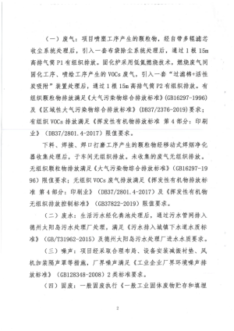

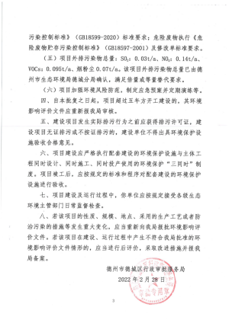

**附件三：排污许可登记回执**

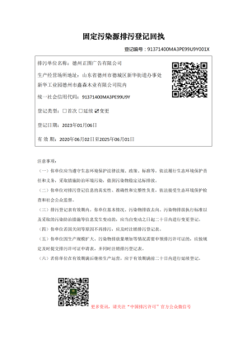

# 附件四：地理位置图

**附件五：德州市生态环境分区管控单元图**

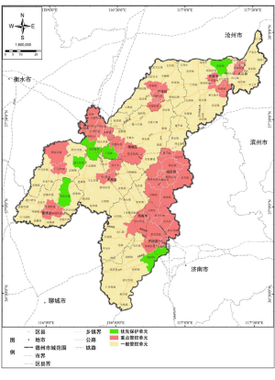

**附件六：项目厂区平面布置图**

**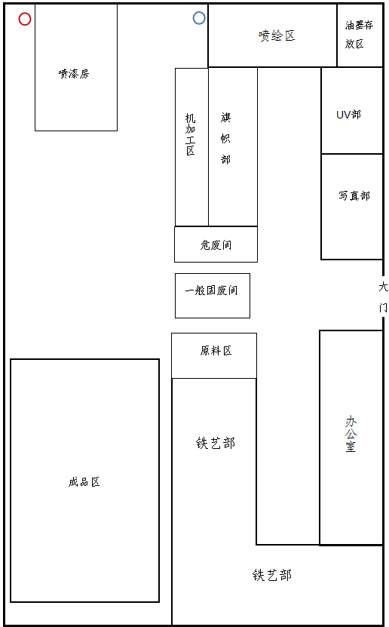**

N

：喷绘工序排气筒

**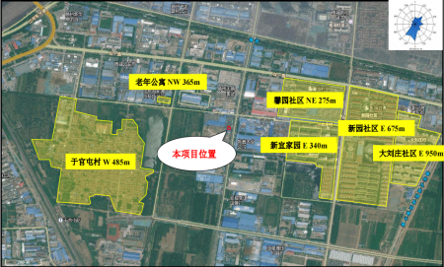附件七：项目环境周围敏感目标分布图**

**附件八：总量确认书**

**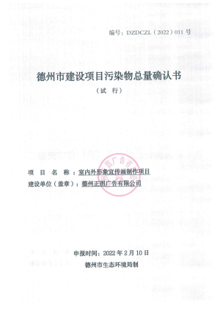**

**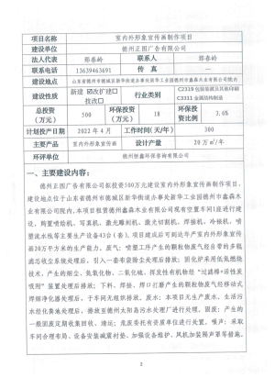**

**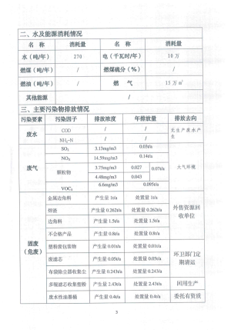**

**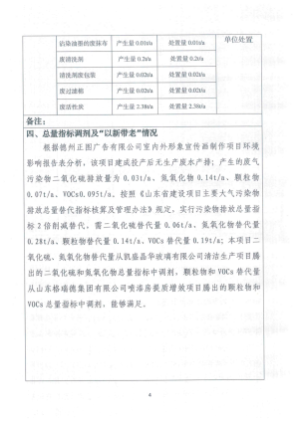**

**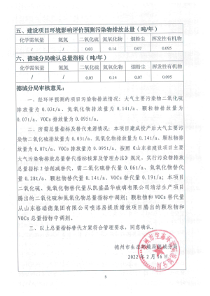**

**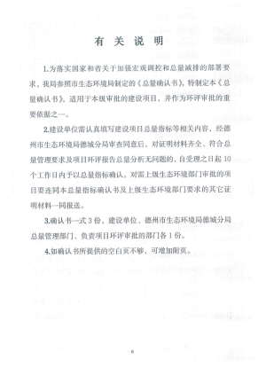**

# 附件九：检测期间生产工况证明

德州正图广告有限公司生产工况证明

2022年12月18日至2022年12月19日我公司年产14万平方米室内外形象宣传画项目验收监测期间，各生产设备生产工况稳定，环保设施运行正常，12月18日生产负荷达到92.08%，12月19日生产负荷达到93.79%，符合国家监测技术规范。

具体生产产量见下表：

|  |  |  |  |  |
| --- | --- | --- | --- | --- |
| 监测日期 | 产品名称 | 设计产量（㎡/d） | 实际产量（㎡/d） | 负荷率（%） |
| 2022.12.18 | 室内外形象宣传画 | 467 | 430 | 92.08 |
| 2020.12.19 | 室内外形象宣传画 | 467 | 438 | 93.79 |

特此声明！

德州正图广告有限公司

2022年12月19日

# 2212074德州正图广告有限公司(7)_00附件十：监测报告

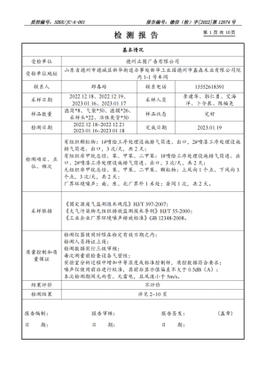

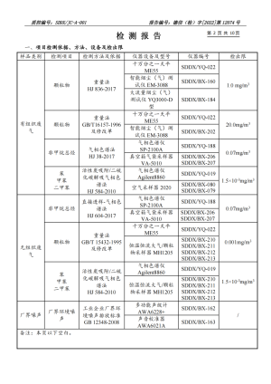

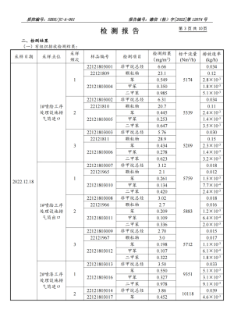

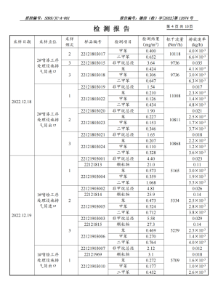

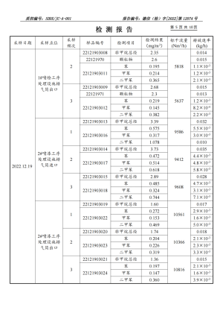

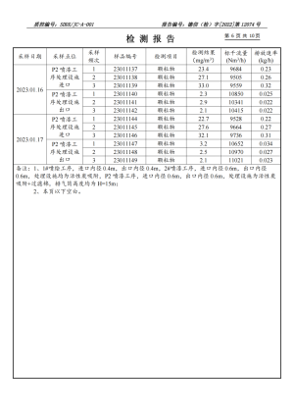

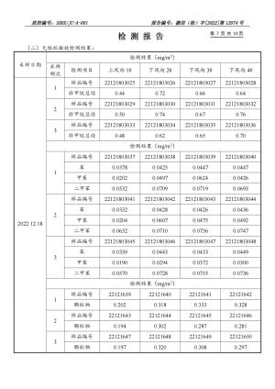

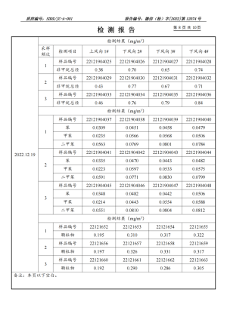

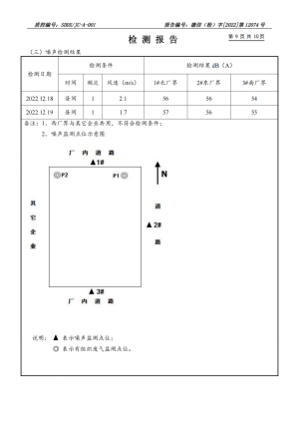

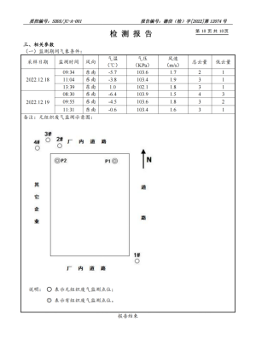

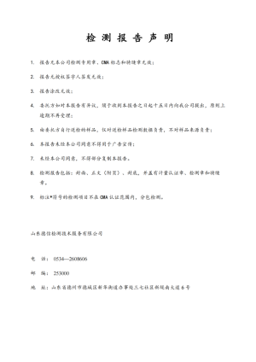

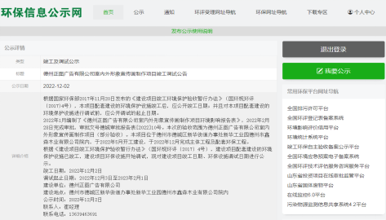附件十一：项目公示情况